INFORME DE LA COMISIÓN DE AGRICULTURA, SILVICULTURA Y DESARROLLO RURAL RECAÍDO EN EL PROYECTO LEY QUE ADECUA LA LEGISLACIÓN NACIONAL AL ESTÁNDAR DEL CONVENIO MARCO DE LA ORGANIZACIÓN MUNDIAL DE LA SALUD PARA EL CONTROL DEL TABACO.

BOLETÍN N°8.886-11 (S)

HONORABLE CÁMARA

La Comisión de Agricultura, Silvicultura y Desarrollo Rural pasa a informar, en conformidad con lo solicitado y acordado en orden a que se le remitiera esta iniciativa legal para su informe, en calidad de segunda comisión, los acuerdos alcanzados en relación al texto de la iniciativa legal aprobada por la Comisión de Salud durante la tramitación del segundo trámite constitucional y primero reglamentario, del proyecto de ley individualizado en el epígrafe, originado en moción del senador Guido Girardi Lavín y de los exsenadores Fulvio Rossi Ciocca, y Mariano Ruíz-Esquide Jara, con urgencia calificada de “SUMA”.

I. CONSTANCIAS REGLAMENTARIAS.

De conformidad con lo establecido en el inciso segundo del artículo 222, del Reglamento de la Corporación, se deja constancia de lo siguiente:

1. Idea matriz o fundamental.

La idea matriz o fundamental del proyecto, según lo establecido en el informe despachado por el Senado, es adecuar la legislación nacional a los parámetros establecidos por el Convenio Marco de la Organización Mundial de la Salud para el Control del Tabaco, en lo atingente a las medidas relacionadas con la publicidad y comercialización en el territorio nacional de productos de tabaco, la protección de los menores de edad y la responsabilidad de las compañías tabacaleras por perjuicios causados por el consumo de tabaco. Para ello, se modifica normativa complementaria que permita adecuarla a los nuevos parámetros en la materia.

2. Artículos modificados.

No hay

3. Disposiciones de carácter orgánico constitucional o de quórum calificado.

No hay

4. El proyecto de ley no requiere informe de la Comisión de Hacienda.

5. Se designó Diputado Informante al señor Ignacio Urrutia Bonilla.

II. ANTECEDENTES GENERALES Y CONTENIDO DEL PROYECTO DE LEY.

La moción que da origen a esta iniciativa de ley, de autoría del Senador Girardi y de los ex Senadores Rossi Ruiz-Esquide, señala que la ley N° 19.419, que regula actividades relacionadas con el tabaco, ha sido objeto de importantes modificaciones para adecuar su texto al Convenio Marco de la Organización Mundial de la Salud para el Control del Tabaco, que entró en vigor el 27 de febrero del año 2005.

Sin embargo, argumenta la moción, las normas legales modificatorias dictadas con posterioridad a la referida ley N° 19.419 flexibilizaron ciertas exigencias originalmente planteadas, tanto en el tratado internacional como en las mociones que dieron lugar a las respectivas reformas, o simplemente no alcanzaron a regular en forma integral todas las materias que exige el estándar del Convenio Marco.

Agrega la iniciativa que una de las materias postergadas –debido a restricciones constitucionales- es el gravamen tributario que debiera aplicarse al tabaco. En efecto, en Chile la tasa de impuesto al tabaco es diferenciada según el tipo de producto; es así como a los puros se aplica una tasa de 51%, a los cigarrillos una tasa de 50,4% y al tabaco elaborado una tasa de 47,9%. Estos dos últimos productos están afectos a una sobretasa de 10 %. En ese escenario, los autores estiman que debería hacerse un esfuerzo adicional.

Asimismo, se requieren ajustes en las medidas destinadas a proteger a los menores y en la regulación de la comercialización e internación al territorio nacional de productos de tabaco.

Finalmente, los autores de la propuesta de ley expresan que, dado que el problema generado por el tabaquismo que padece Chile sigue exhibiendo cifras alarmantes, y que dicha situación no ha aminorado a pesar de la adopción de medidas para disminuir el consumo de tabaco, se requiere implementar más reglas tendientes a alcanzar los estándares dispuestos por el Convenio Marco. Para ello será necesario hacer los mayores esfuerzos políticos y legislativos, con el fin de fortalecer las acciones de lucha contra el referido flagelo.

RESUMEN DEL CONTENIDO DEL PROYECTO APROBADO POR EL SENADO.

El proyecto está conformado por tres normas permanentes, la primera de las cuales consta de dieciséis numerales, y por un artículo transitorio.

Tiene relación con los siguientes cuerpos normativos:

- Ley N° 19.419, que regula actividades que indica, relacionadas con el tabaco.

- Ley N° 20.105, que modifica la ley Nº 19.419, en materias relativas a la publicidad y el consumo del tabaco.

- Ley N° 20.660, que modifica la ley Nº 19.419, en materia de ambientes libres de humo de tabaco.

- Decreto con fuerza de ley N° 1, de los Ministerios de Transportes y Telecomunicaciones y de Justicia, de 2009, que fijó el texto refundido, coordinado y sistematizado de la ley N° 18.290, de Tránsito.

- Decreto con fuerza de ley N° 30, del Ministerio de Hacienda, de 2005, que aprueba el texto refundido, coordinado y sistematizado del decreto con fuerza de ley de Hacienda Nº 213, de 1953, sobre Ordenanza de Aduanas.
- Decreto N° 143, del Ministerio de Relaciones Exteriores, de 2005, que promulga el Convenio Marco de la Organización Mundial de la Salud para el Control del Tabaco.

- Decreto N° 18, del Ministerio de Salud, de 1997, reglamentario de la ley N° 19.419.

Entre sus normas, se propone adecuar la legislación nacional a los parámetros establecidos por el Convenio Marco de la Organización Mundial de la Salud para el Control del Tabaco, en lo atingente a las medidas relacionadas con la publicidad y comercialización en el territorio nacional de productos de tabaco, la protección de los menores de edad y la responsabilidad de las compañías tabacaleras por perjuicios causados a raíz del consumo de tabaco; se modifica la Ley del Tránsito, para establecer las prohibiciones de fumar mientras se conduce un vehículo y de hacerlo en aquellos en que se encuentren menores de edad a bordo; se agregan normas complementarias de las anteriores, en lo tocante a los delitos aduaneros cometidos con productos de tabaco, y se reemplaza la competencia de los Jueces de Policía Local en materia de infracciones a la Ley del Tabaco, asignándosela a la autoridad sanitaria, que deberá ajustarse a la preceptiva procesal del Libro X del Código Sanitario.

III. DISCUSIÓN GENERAL DEL PROYECTO DE LEY.

1. La señora María Paz Grandón, Jefa de la División de Políticas Públicas y Promoción (DIPOL) del Ministerio de Salud.

Destacó que, desde el punto de vista de la evolución de prevalencia del consumo de tabaco, la Encuesta Nacional de Salud (ENS) y la de Senda dan cuenta de una disminución de la prevalencia tanto en población escolar como en general de acuerdo a las intervenciones de las modificaciones a la Ley del Tabaco de los años 2005 y 2013.

Así, la ENS da cuenta de una disminución de 42,2% el año 2003 a 32,5% el año 2016-17, y la encuesta de Senda es aún más impactante con una disminución de la prevalencia de consumo de tabaco en adolescentes de 15,8% en 2003 a 4,3% en 2017. Estos resultados han tenido efecto en todas las regiones del país, tal y como lo demuestra la Encuesta Mundial de Tabaquismo en Jóvenes implementada en Chile el año 2016.

Añadió que se puede concluir entonces que leyes más estrictas generan impactos positivos en la disminución de consumo de tabaco, sin embargo, recalcó que estas disminuciones no son suficientes porque siguen siendo cifras muy altas respecto de otros países, y porque esta prevalencia está asociada a un alto nivel de mortalidad atribuible al tabaquismo, con un promedio de 54 personas fallecidas al día, lo que, en términos de costos económicos, y no solo de vidas, alcanza a 1.683.560 millones en costos indirectos que recaen sobre las personas que enferman y sobre su familia y allegados, y además disminuye la productividad laboral con un costo asociado de 790.000 millones y otro costo por cuidados de familiares y allegados que asciende a 893.000 millones. Agregó que, en total, todos estos costos representan el 1.7% del PIB y equivale al quíntuple de todo lo que el país invierte en investigación, ciencia y tecnología.

Destacó que este proyecto de ley cuenta entre sus puntos más interesantes los siguientes:
1.- Se regulan y prohíben aditivos saborizantes y aromatizantes, aplicados únicamente al producto final.

El proyecto de ley modifica el artículo 9º de la ley 19.419 señalando que se prohíbe la comercialización en el territorio nacional de productos del tabaco con aditivos saborizantes o aromatizantes, tales como frutales, cacao o mentol o cualquier otro que dé un sabor distinto al natural del tabaco.

El argumento técnico de dicha modificación dice relación con que la publicidad de los productos de tabaco con mentol ha demostrado resaltar mensajes relacionados con ciertos beneficios para la salud y también ha mostrado connotar mensajes de pertenencia social y cultural especialmente dirigida a adolescentes, mujeres y minorías étnicas.

Aseveró que el mentol constituye una estrategia de marketing que refuerza ciertas creencias en la población asociadas a presentar ciertos beneficios para la salud y a que serían más suaves que los cigarrillos regulares. Sin embargo, las últimas investigaciones en Estados Unidos, señalan que las percepciones de riesgo respecto de los cigarrillos mentolados han ido aumentando en la población adolescente en Estados Unidos, por lo tanto, sí significan un riesgo para la población.

Añadió que existen estudios que señalan que la disponibilidad de cigarrillos de mentol tiene un efecto negativo en la salud pública al aumentar el número de fumadores con resultado de muerte prematura y morbilidad evitable.
Así, el mentol no puede considerarse meramente un aditivo saborizante al tabaco. Se encuentra ampliamente demostrado que sus efectos incrementan la probabilidad de adicción a la nicotina en los adolescentes y adultos jóvenes que experimentan con el tabaquismo.

2.-Implementación de empaquetado genérico.

A este respecto explicó que actualmente la advertencia sanitaria ocupa un 50% de ambas caras principales y con el proyecto se espera llegar a 85% de las caras principales del envase y un 100% lateral.

Además, se pretende prohibir el uso de relieves y utilización del nombre de la marca, la variante del producto y la empresa que lo fabrica sobre fondo color único y tipografía definida por el Ministerio de Salud, y el empaquetado genérico se extenderá a la envoltura unitaria a cada cigarrillo, el cual deberá ser únicamente envuelto en papel blanco con un filtro que imite color corcho solo indicando la marca del producto.

Precisó que esto no es novedoso, el empaquetado genérico ya se encuentra implementado en Australia, Hungría, Irlanda, Francia, Nueva Zelanda, Noruega y Gran Bretaña, Burkina Faso, Canadá, Georgia, Rumania, Eslovenia, Tailandia y Uruguay.

Añadió que, desde el punto de vista de los antecedentes técnicos de esta propuesta, la cajetilla de cigarros se ha convertido en la principal herramienta de marketing que utiliza la industria para atraer y retener consumidores pues existen varios estudios llevados a cabo por la misma industria en que se señala que el empaque actúa como herramienta de promoción en sí mismo.

Por su parte, la falta de regulación en el color y diseño de las cajetillas contribuyen a la percepción errónea por parte de los consumidores de que ciertas marcas son más seguras que otras, así, remover los colores y los términos confusos como “suave”, “dorado (gold)”, “plateado (silver)”, podría reducir las falsas creencias respecto de lo inofensivo de los cigarrillos.

Agregó que adolescentes y adultos perciben a los cigarrillos en empaques planos como menos atractivos, menos sabrosos, menos satisfactorios y de menor calidad comparados con los cigarrillos del empaque actual, entonces, el empaque plano podría afectar también la percepción de las personas más jóvenes, respecto de las características y estatus de las personas que fuman ciertas marcas en particular.

Concluyó que el empaquetado plano presenta indicadores que lo posicionan como un elemento que hace percibir un mayor nivel de riesgo para la salud, da la sensación que produce daño en la población respecto del empaque que se utiliza en la actualidad, particularmente en los menores de 25 años y los mayores de 29.
Ofreció hacer llegar a la Comisión los antecedentes de los estudios científicos que avalan la propuesta.

3.- Prohibición absoluta de exhibición de productos de tabaco.
Explicó que para lograr ese objetivo el proyecto de ley propone que la venta de productos de tabaco no podrá efectuarse mediante su disposición o exhibición en estanterías o en cualquier otro lugar que permita su visibilidad al público, y ello ya que diversos estudios han demostrado que la exposición semanal al marketing y publicidad de productos de tabaco en tiendas, supermercados, estaciones de servicio y farmacias, entre otros 6 lugares, se asocia con un 50% de aumento del riesgo de inicio del consumo de tabaco entre los y las adolescentes, de hecho, en Irlanda, en 2009, se prohibieron por ley los exhibidores de cigarrillos en los puntos de venta como una forma de proteger a los menores de edad de las influencias de la publicidad del tabaco y el resultado en el corto plazo fue que disminuyó de un 81% a un 22% la proporción de jóvenes entre 13 y 15 años que vio cajetillas de cigarrillos en estos dispositivos.

Añadió que hay otros estudios que reconocen una influencia de la publicidad en el consumo pues los adolescentes le asignan un rol fundamental en la creación del deseo por fumar. Los colores y la novedad funcionan como catalizadores y favorecen la compra de algunos cigarrillos por sobre otros.

4.-Fiscalización y sanción realizada por SEREMIS y de acuerdo al Código Sanitario, dejando fuera otros organismos.

Respecto a las infracciones a la ley de tabaco, sostuvo que el proyecto mejora la fiscalización y sanción puesto que le asigna a la Autoridad Sanitaria la facultad de sancionar por medio de sumario sanitario según lo indicado en el libro X del Código Sanitario.

5.- Prohibición de fumar en playas y espacios públicos costeros, en plazas y parques destinados a niños y niñas, y mientras se conduce un vehículo y de hacerlo en aquellos en que se encuentren menores de edad a bordo.
A este respecto, explicó que existen abundantes estudios que vinculan la exposición a humo de tabaco ambiental con el aumento en el riesgo de enfermedades respiratorias, diferentes tipos de cáncer y enfermedad coronaria entre otras y que la contaminación causada por las colillas de cigarrillos, las que son tiradas por los fumadores en playas, parques, veredas constituyen un porcentaje importante de la basura recolectada además de constituirse como un riesgo de incendio forestales.

También existe a largo plazo el riesgo del inicio de consumo tabaco por parte de los niños que observan esta conducta en lugares públicos. Se ha comprobado que entre los factores de riesgo del inicio en el consumo de tabaco se encuentra el hábito de fumar de la familia y de los pares, por lo que si fumar es una conducta aceptada por el entorno los niños tienen mayor posibilidad de iniciarse en el consumo debiera estar prohibida.

2. El senador Guido Girardi, autor del proyecto de ley.

Destacó la relevancia de la moción puesto que el tabaco está destruyendo la vida de las personas. En Chile, diariamente, mueren 46 personas por causas atribuibles a este, lo que acarrea enormes costos personales y familiares, pero también al Estado que debe financiar los costos que arrastra este mal.
El proyecto no pretende prohibir que las personas fumen, sino que regular la publicidad engañosa que las tabacaleras dirigen hoy a niños, niñas y adolescentes como estrategia para reemplazar los fumadores que están perdiendo.
Hizo énfasis en que el aspecto de los aditivos es fundamental pues es un instrumento criminal que utilizan las tabacaleras orientado a los niños, pues se agregan sustancias para que sean adictos más fácilmente ya que mientras más precoz el inicio del consumo, más aumentan las probabilidades de adicción, y eso es lo que se encuentra detrás de aditivos como mentol, chocolate o vainilla.
Como segundo aspecto relevante del proyecto, destacó la incorporación de las cajetillas planas, pues está demostrado que las marcas son el principal actor de promoción en cuanto constituyen la dimensión aspiracional de las personas y la necesidad de tener estatus social es algo adictivo en cuanto genera dopamina.
Señaló que lo mismo ocurre con la exhibición de las cajetillas, y en ambos casos se trata de la utilización de mecanismos neurofisiológicos que buscan generar adhesión y consumo.

También recalcó que la prohibición de fumar en parques y playas que se busca incorporar pretende proteger a los niños que se ven enormemente influenciados por los modelos de convivencia, sin perjuicio que de todos modos deberán existir lugares designados especiales para los fumadores.

Por su parte, destacó como relevante que se le entregue competencia a los Seremis para conocer de las infracciones por cuanto la regulación actual es prácticamente letra muerta por cuanto la competencia recae en los Juzgados de Policía Local donde carecen de prioridad estos temas por la multiplicidad de materias que abordan
.
Finalmente, hizo notar el lobby gigantesco que las tabacaleras despliegan en estos casos y señaló que no era casual que el proyecto lleve dos años en la Comisión de Agricultura.

Instó a la Comisión a tener en consideración el interés común y comentó que, si bien es cierto que en Chile existen productores de tabaco, estos son escasos y no se verán afectados. Sugirió que existan apoyos y subsidios para la reconversión cuando sea necesario.

Recalcó que lo importante es que el proyecto avance, independiente de la forma en que cada diputado decida votar, pues es fundamental para la salud y hay un consenso transversal a su respecto.

------

El diputado Ignacio Urrutia consideró inaceptable que se deslice la existencia de influencia de las tabacaleras en la Comisión de Agricultura. Precisó que eso estaba totalmente alejado de la realidad y que a la Comisión de Agricultura le interesan los agricultores y no las tabacaleras.

Agregó que, en su caso, representa a la región del Maule donde hay muchos pequeños agricultores que siembran tabaco para los que es indispensable esa faena agrícola, y este proyecto los termina de matar, pues los proyectos anteriores ya los han debilitado bastante.

Respecto de la intervención de la señora María Paz Grandón, jefa de la División de Políticas Públicas y Promoción (DIPOL) del Ministerio de Salud, hizo notar que caía en una contradicción por cuanto destacaba la baja brutal en el consumo de tabaco con las leyes anteriores, lo que, desde su punto de vista, más que explicar que es imprescindible una nueva ley, confirma que es innecesaria.

El diputado Alinco comentó que no se pueden negar los horrores que produce el tabaco y sugirió que la Comisión se dé un plazo para abordar el proyecto de modo que no se dilate su tramitación ya que este es uno de aquellos proyectos en donde hay involucrados grandes intereses económicos y la experiencia ha demostrado que hay parlamentarios que se han dejado influir en casos de esta envergadura.

El diputado Barros hizo notar que representaba a una zona de productores de tabaco, pequeños agricultores honestos que no se dejan manipular.
Agregó que consideraba injusto que se sugiera que la Comisión ha bloqueado este proyecto en circunstancias que hay otros proyectos que llevan años en el Senado.

Recalcó que el problema en Chile no dice relación con la producción de tabaco, sino con que cerca del 25% del tabaco elaborado, que se comercializa, proviene de contrabando, no paga impuestos generando una evasión de más de 500 millones de dólares y se desconoce su real contenido pues no es alcanzado por la fiscalización. Sugirió invitar a representantes del Ministerio de Hacienda y de Economía para que se pronuncien a este respecto.

Estimó que una ley tan restrictiva como la propuesta solo va a perjudicar a personas que honestamente desarrollan un cultivo, mientras nadie se preocupa de qué contiene un cuarto del tabaco que se consume en Chile, que evade impuestos y no se encuentra sujeto a control alguno.

Recordó que la ley Nº 19.419 que regula actividades que indica relacionadas con el tabaco, en su artículo 9º, inciso 2º, prescribe que “El Ministerio de Salud podrá prohibir el uso de aditivos y sustancias que se incorporen al tabaco en el proceso de fabricación de los productos a los que se refiere esta ley, destinados a ser comercializados en el territorio nacional, cuando tales aditivos y sustancias aumenten los niveles de adicción, daño o riesgo en los consumidores de dichos productos.” y preguntó al Ministerio de Salud porqué esta disposición no es suficiente y en qué sentido entonces innova el proyecto de ley.

La diputada Alejandra Sepúlveda destacó que toda su trayectoria ha estado marcada por el apoyo a los pequeños agricultores y una lucha permanente frente a la agroindustria y recordó que cuando se discutió la ley anterior la misma OMS hizo hincapié en las compensaciones y la reconvención que debían ejecutar los Estados cuando se producía la limitación de este tipo de cultivo. Al respecto, preguntó al Ministerio de Agricultura cuáles fueron las compensaciones y las reconversiones que se ejecutaron con la primera ley a favor de los pequeños agricultores.

El diputado Sauerbaum señaló que a nadie debiera sorprender, y menos al senador Girardi, la posición crítica de la Comisión respecto del proyecto pues justamente representa al mundo del agro, no se trata de la Comisión de Salud.
Hizo notar que era fácil producir una legislación que luego no se hace responsable de los efectos secundarios que genera y que no facilita las reconversiones de los pequeños agricultores, más aun si es evidente que la ley anterior tampoco lo hizo. No es posible una reconversión sin agua disponible ni financiamiento adecuado.

Recordó que tienen el derecho y deber de defender los intereses de sus representados, en particular, los pequeños productores de tabaco de la zona de Coihueco.

La ex diputada Carvajal precisó que representa una zona agrícola, pero también que existe una condición humana, que es la salud, que no puede estar supeditada a ninguna acción comercial o económica o defensa ciega a un rubro.
Al país el tabaquismo le cuesta 45 personas al día y hay que desmitificar el tema, pues no se trata de que no se consuma tabaco o se produzca a pequeña a escala, sino que se introduzcan restricciones que es a lo que los legisladores deben ser capaces de propender. No se puede soslayar la vida de las personas a costa de otorgar garantías a todos los rubros.
Invitó a no desvirtuar la discusión del proyecto y señaló que es de toda lógica que aun en la Comisión de Agricultura se debe ser capaz de discutir normas, que en el caso particular contienen objetivos bien claros, y que puede conciliarse tanto el consumo como la producción consciente.

La senadora Carolina Goic, Presidenta Comisión de Salud, agradeció que el proyecto se encuentre en tabla, reconoció la disposición de la Comisión a tratarlo e hizo notar que la discusión de este se ha dilatado más allá de lo que es entendible.
Solicitó celeridad en la tramitación más allá de las posturas de cada uno de modo que se pueda avanzar en las siguientes etapas legislativas.

Destacó que algunos alcaldes se han adelantado prohibiendo el consumo de tabaco en plazas, lo que denota que el proyecto contempla disposiciones de sentido común que buscan proteger a los niños, por lo que restricciones de este tipo son fácilmente asimiladas por las personas.

El asesor del Ministerio de Salud, señor Jaime González, precisó que, si bien la prevalencia de consumo de tabaco ha bajado en Chile a un 32,5%, dicho descenso no es suficiente, aun es una cifra muy alta comparada con un 7,1% de Australia o 21% de Uruguay. Por ello es necesario avanzar con este proyecto de ley.
Respecto de la pregunta del diputado Barros en orden a porqué es necesario avanzar en torno a la regulación del mentol y porqué el proyecto de ley denominado Tabaco I no fue suficiente, precisó que el año 2013 la Contraloría General de la República observó y objetó en dos oportunidades la reglamentación dictada respecto del mentol, lo que hace necesario la nueva regulación. Concordó también en la necesidad de avanzar en materia de control del tabaco ilegal.
En cuanto a la inquietud de la diputada Sepúlveda respecto al apoyo de los pequeños agricultores, señaló que el Convenio Marco de la Organización Mundial de la Salud para el Control del Tabaco ratificado por Chile el año 2005, en sus artículos 17 y 18 hace referencia explícita al apoyo de las actividades alternativas económicamente viables para dichos productores, lo que constituye un compromiso para el estado de Chile.

El diputado Sabag comentó que era prioritario tener presente todos los puntos de vista para poder votar este proyecto informadamente, buscando el bien común y un justo equilibrio entre la salud y la agricultura familiar campesina, y conociendo también la evaluación de la primera ley y de las compensaciones y mitigaciones que tuvieron lugar en ese momento.

3. La profesora asistente de la Escuela de Salud Pública de la Universidad de Chile y miembro de la mesa ciudadana “Tabaco o salud”, señora María Paz Bertoglia.
Abordó los siguientes tópicos:

a) Epidemiología y consumo a nivel mundial: Señaló que existen más de 942 millones de hombres y 175 millones de mujeres mayores de 15 años fumadoras actuales. Asimismo, indicó que la prevalencia a nivel mundial ha ido en descenso desde 1980, donde fumaba el 41,2% de los hombres y el 10,6% de las mujeres, cambiando estas cifras el 2012 a 31,1% los hombres y a un 6,2% las mujeres. Hizo presente que, lamentablemente esta disminución se ha ido estancando, existiendo bastante heterogeneidad entre las diferentes regiones y países.

b) Consumo de tabaco y género: Explicó que el tabaquismo a nivel mundial, es el factor más importante de muerte prematura en hombres y segundo en mujeres adultas. A su vez, en Latinoamérica, es el factor de riesgo común para 6 de 8 principales causas de muerte (cardiopatía isquémica, ECV, IR vías inferiores, EPOC, TB y cánceres de tráquea, bronquial y pulmonar). Mil personas mueren diariamente a consecuencia directa del tabaquismo en Latinoamérica.

Agregó que el tabaco en Chile es el responsable 1 de 11 muertes y explicaría alrededor de 18,5% muertes por cada año. También, expresó que el país se encuentra por encima de los demás países de la región en términos de prevalencia.

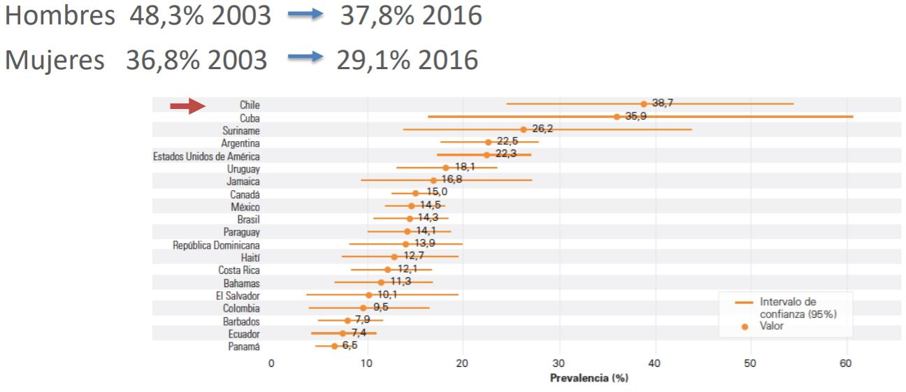

c) Consumo en adolescentes: En América existe un alto consumo por parte de este grupo etario, precisando que Chile tiene un avance positivo en términos de consumo, disminuyendo la prevalencia de la población escolar desde un 42% el 2001 a un 15,2% el 2019, no obstante, mencionó que estas cifras no son suficientes si se analizan en comparación con otros países.

Agregó que, se ha constatado que desde 2010 las adolescentes mujeres fuman más que sus pares hombres, siendo un 13,1% los hombres y un 17,3% las mujeres en el 2019.

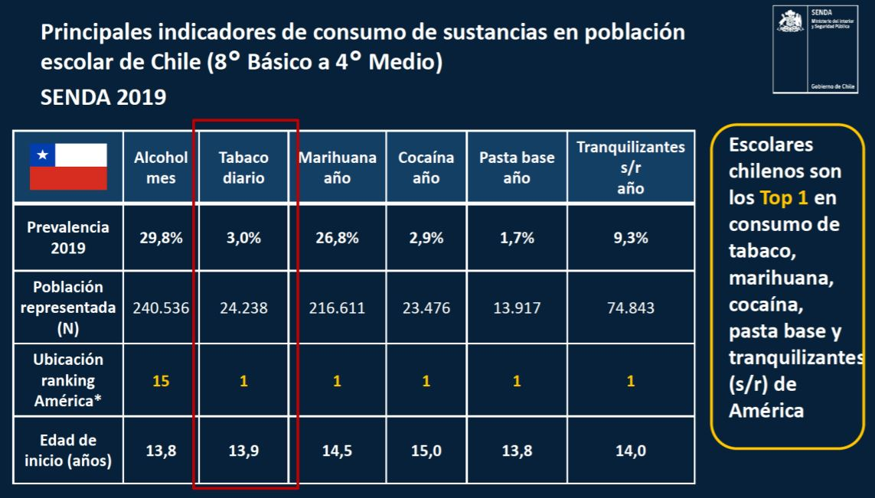

Dejó en claro que el tabaquismo se considera como una enfermedad pediátrica, toda vez que su inicio comienza en un 80% en menores de 18 años.
Expresó que existen distintos factores de riesgo en la adolescencia que se ven involucrados en este inicio temprano, tales como, el tabaquismo en la familia, vulnerabilidad social, nivel socioeconómico, influencias, experiencias y marketing.

d) Influencia del marketing: El marketing se constituye a través de atributos, imaginería y consumo simbólico del tabaco, agregando que existe una percepción del riesgo mediada por los colores y términos tales como “light”, “mild”, “low”, “suave”, “orgánico” y “natural”.

Comentó que, en 1954, el señor Louis Cheskin estudió que las características del diseño de los empaquetados de los cigarrillos podrían impactar en cómo se percibía el sabor y riesgo de los mismos.

En el mismo sentido, explicó que un tercio del tabaquismo es atribuido al marketing, como por ejemplo a través del diseño de las cajetillas, detallando que la población entre 13 y 15 años se encuentra altamente expuesta a este tipo de publicidad. Agregó que el 50% de las películas para menores de 13 años posee imágenes con la realización de consumo de tabaco.

d) Regulaciones y leyes: Señaló que se estaría revisando adecuar la ley al Convenio Marco Control Tabaco OMS, en los siguientes términos.

1) Aspectos de reducción de la demanda, en términos de precio, venta e impuestos, protección a exposición, reducción del suministro por control de comercio ilícito y, prohibición de venta a menores mediante a la reconversión de actividades.

2) Artículo 11: Uso de cajetilla genérica como buena política pública.
3) Artículo 13: Control de la promoción directa e indirecta.

e) Evidencias cajetilla genérica: Destacó que algunos de los argumentos que sostiene la industria tabacalera son los siguientes: Cajetilla genérica “no tiene impacto”; Mentol: “no tiene impacto en salud pública o daño”; la venta cigarrillos “aumenta recaudación fiscal por carga impositiva”; las políticas de regulación “no han tenido impacto”; la legislación “aumenta el contrabando”; la nueva ley “afectará a trabajadores productores”.

No obstante, a lo anterior, afirmó que se cuenta con evidencia científica desde la academia en contra de cada uno de esos argumentos.

La cajetilla genérica es recomendada por el Convenio Marco del Control del Tabaco como un recipiente sin logo, colores ni publicidades.

Asimismo, mencionó los resultados de diversas revisiones de evidencias científicas que avalan el uso de la cajetilla genérica como una política de salud pública:
a) Menor atractivo que cajetillas con diseño en poblaciones de bajos recursos.
b) Reducción de la prevalencia y consumo en 0,55 puntos porcentuales en un año.

c) Debilita las impresiones positivas, incrementa recuerdo, atención y percepción de advertencias sanitarias. Mayor percepción de daño (color oscuro).
d) Disminuyó contrabando de cigarrillos, ahorrando para el país en US$ 273 millones australianos por reducción de costos asociados a enfermedades.
e) Los gobiernos requieren mayores superficies para ser usadas exclusivamente como advertencias sanitarias sin necesidad de compensar a las compañías de tabaco.

f) Cajetillas con menos diseños, percepción de atributos menos favorecedora. Color café con marca en fuente estándar y número de cigarrillos al frente: menos atractivo. Además, se clasificó a fumadores de cajetillas genéricas como menos estilosos, menos sociables y menos maduros. También que tenían menos cantidad de tabaco, menos satisfactorios y eran de menor calidad.

g) Puede reducir percepciones positivas de fumar y disuadir el uso de tabaco.
h) Exposición a cajetillas genéricas aumenta intención de abandonar el hábito y las actitudes negativas hacia fumar e iniciar el hábito. Afirmó que es una política de control de tabaco efectiva.

Por último, hizo alusión a los resultados del estudio OPS - Universidad de Chile 2015, efectuado a 2.245 adolescentes de octavo básico a cuarto medio en la Región Metropolitana de Santiago, quienes en una gran mayoría habían experimentado el cigarrillo.

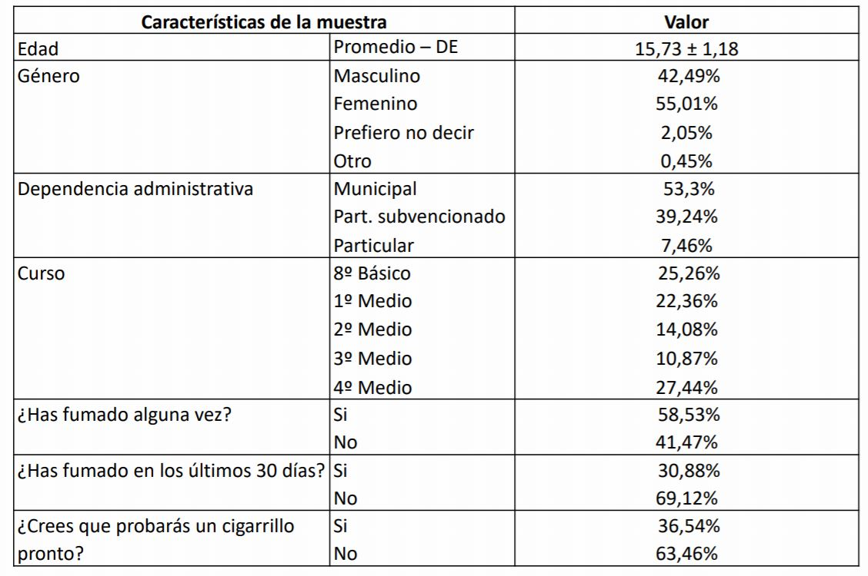

Señaló que las cajetillas genéricas transmiten menos imagen de éxito, exclusividad, sociabilidad, juventud y el concepto “light”, confirmándose la hipótesis en la población adolescente nacional, toda vez que la cajetilla genérica aumenta la percepción de riesgos y controla la transmisión de beneficios.
Asimismo, explicó que esta estrategia es efectiva y de bajo costo de implementación para los países, ajustándose al derecho constitucional e internacional y, además, es compatible con las disposiciones constitucionales, no transgrediendo el derecho a ejercer una actividad económica ni discriminando su ejercicio.
En el mismo sentido, expresó que existen evidencias internacionales y nacionales robustas sobre su efectividad, mencionando los siguientes precedentes: UK 2016 High Court of Justice on England and Wales rechazó los argumentos de 4 tabacaleras; el mismo año en Uruguay el Centro Internacional de Arreglo de Diferencias Relativas a Inversiones rechazó argumentos de PMI que se oponía a incluir advertencias al 80% de superficie.

En síntesis, comentó que Chile debe avanzar en la estrategia de cajetillas genéricas para proteger a la población infantojuvenil, en conformidad con los artículos 11 y 13 del CMCT de la OMS.

f) Evidencias para restringir uso de aditivos: La industria tabacalera ha realizado numerosas investigaciones para la utilización de aditivos en los productos del tabaco, comprobándose que los cigarrillos cuentan con 599 aditivos diferentes, los cuales son comercializados de manera legal en la población.

Argumentó que el aditivo del mentol permite disfrazar el olor y sabor del tabaco, activando receptores de frío a nivel neuronal que provocaría efectos refrescantes y analgésicos, reduciéndose la irritación de la faringe. Lo anterior, posibilita a los consumidores a realizar inhalaciones más profundas elevándose la incorporación y acumulación de sustancias toxicas y los niveles de nicotina en el organismo. Agregó que lo anterior aumenta el riesgo de cáncer y la adicción.

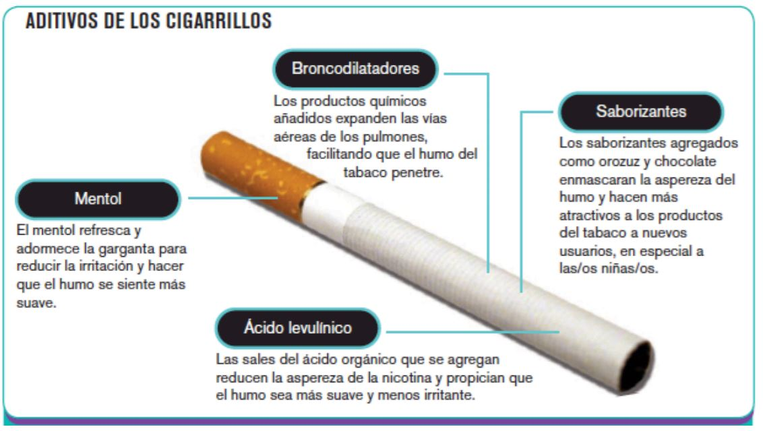

A modo ilustrativo, informó que este tema ya fue votado y legislado en la ley N° 20.660, quedando lo siguiente: “MINSAL podrá prohibir el uso de aditivos y sustancias que se incorporen al tabaco en el proceso de fabricación de los productos …, cuando tales aditivos y sustancias aumenten los niveles de adicción, daño o riesgo en los consumidores de dichos productos”, sin embargo, BAT y Phillip Morris presentaron objeciones a Contraloría contraviniendo el artículo 5 del CMCT “Prohibir la representación de la industria tabacalera en los organismos públicos que regulan el tabaco”.

Por su parte, la Contraloría “Advierte que no existe una relación directa entre la utilización de estos elementos y un aumento de los daños a la salud o del riesgo de los perjuicios que puedan sobrevenir como consecuencia del consumo...” “…el legislador no podría otorgar una atribución para disponer medidas tan drásticas como las prohibiciones…...”

En su opinión, lo dicho por el órgano contralor es errado porque si existen estudios que avalan el efecto nocivo de los aditivos saborizantes.

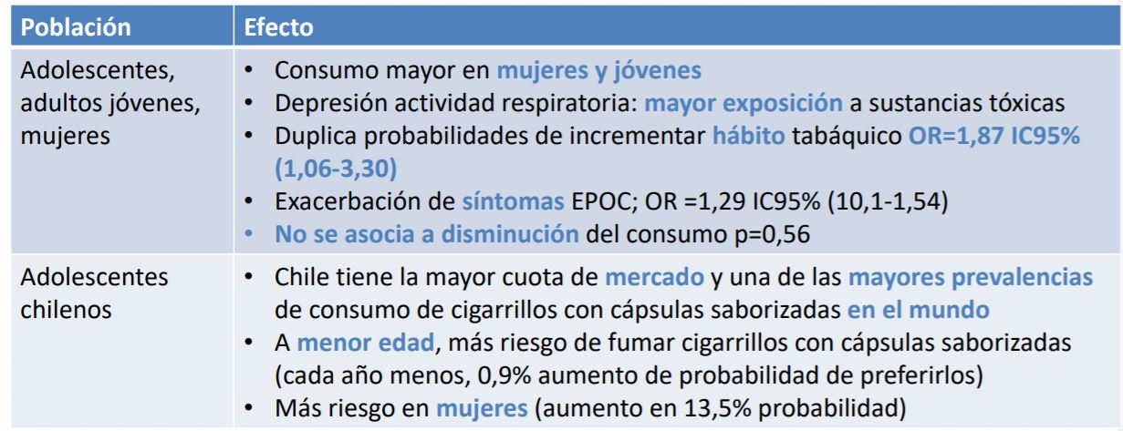

g) Conclusiones y recomendaciones: En síntesis, manifestó que el proyecto de ley que ajusta la reglamentación nacional al Convenio Marco de la Organización Mundial de la Salud (OMS) para el Control de Tabaco, que incluye prohibición de cigarrillos con sabores dulces, frutales, cacao y mentol, debe ser ratificado en favor de la salud pública y los derechos de los niños y niñas

A su vez, aclaró que existe evidencia científica robusta que apoya la implementación de la cajetilla genérica y la restricción del uso de aditivos como una política pública destinada a la protección de la salud de la población infanto-juvenil, precisando que la mesa ciudadana “Tabaco o Salud” respalda la adecuación de la ley nacional propuesta y, la Escuela de Salud Pública de la Facultad de Medicina de la Universidad de Chile, apoya la armonización de la actual ley de control de tabaco al CMCT de la OMS

4. La Directora General de Respira Libre, señora Lidia Amarales.

En primer término, manifestó que el tabaco es el único producto legal que mata hasta la mitad de sus consumidores cuando se utiliza en la forma indicada por los fabricantes, y a la otra mitad los enferma. Asimismo, señaló que el tabaco estaría matando silenciosamente y en términos numéricos igualmente que el Covid-19.
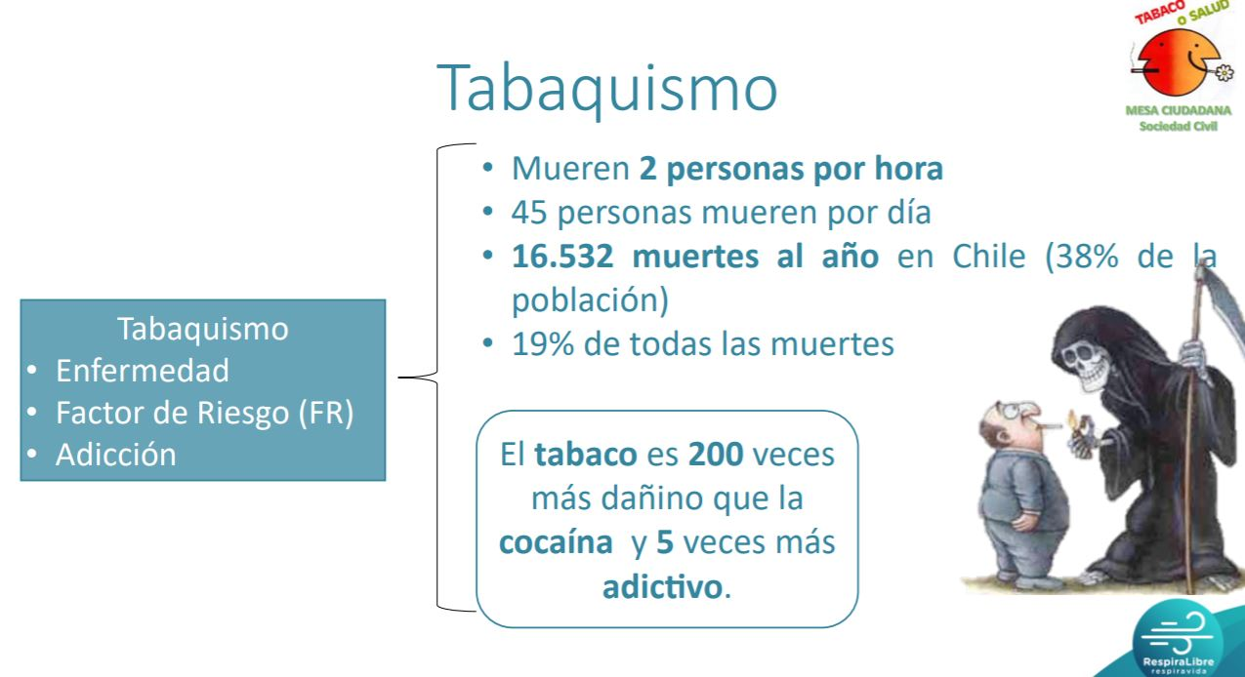

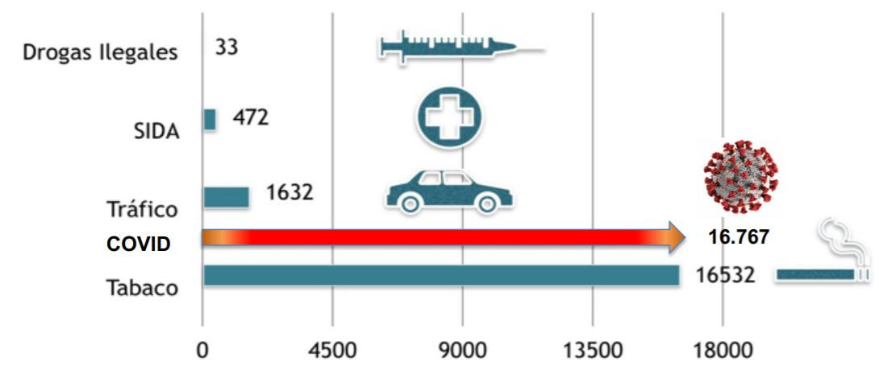

Hizo alusión al efecto vasoconstrictor de la nicotina, la cual implica que deja de llegar sangre y oxígeno a cada uno los tejidos, especialmente aquellos organismos nobles (cerebro, corazón, pulmones).

Agregó que, no hay nivel seguro de tabaquismo, ya que al menos 1 cigarro al día, significa un 64% de riesgo de muerte prematura, con 9 veces más riesgo de muerte por cáncer pulmonar. Por su parte, fumar 1-10 cigarros al día, aumenta a un 87% el riesgo de muerte prematura, con 12 veces mayor riesgo de muerte por cáncer pulmonar.

Comentó que, dentro de primeras causas de mortalidad en Chile atribuidas al tabaquismo, se encuentran las siguientes: sistema vascular: 68,9% (enfermedad cardiovascular: infarto) (enfermedad cerebrovascular: AVE); tumores o cáncer: 19,9% y, sistema respiratorio: 10,4%. Asimismo, mencionó los años saludables perdidos a causa del tabaquismo y el daño que genera en diferentes regiones del país, las cuales tienen índices superiores a la media nacional.

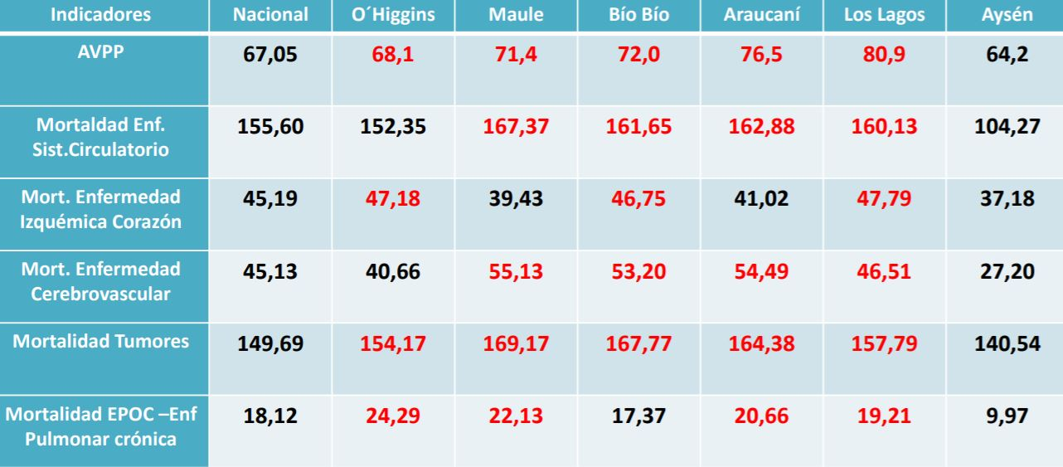

Entre los argumentos que esgrimen las tabacaleras para no seguir avanzando en una nueva modificación de la ley anterior, señalando los siguientes:
a) Que la venta cigarrillos aumenta la recaudación fiscal por carga impositiva: Al respecto, manifestó que Chile gasta un 0.86 % del PIB (América Latina: 0.5%), es decir, un 11,5 % del gasto de salud (América Latina 7%).

A su vez, comentó que sobre un 1 billón de pesos (2013) le cuesta al sistema de salud chileno la atención de enfermedades asociadas al tabaco, en fumadores activos y, además, con una pérdida de 63 días al año por consecuencias derivadas del tabaquismo.
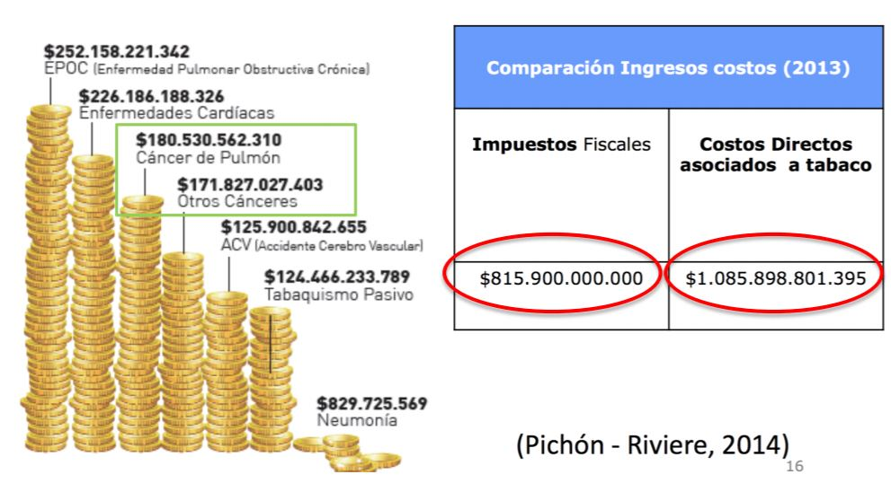
b) Políticas de regulación no han tenido impacto: Aclaró que las políticas públicas si han tenido un impacto positivo en disminuir la prevalencia del tabaco.

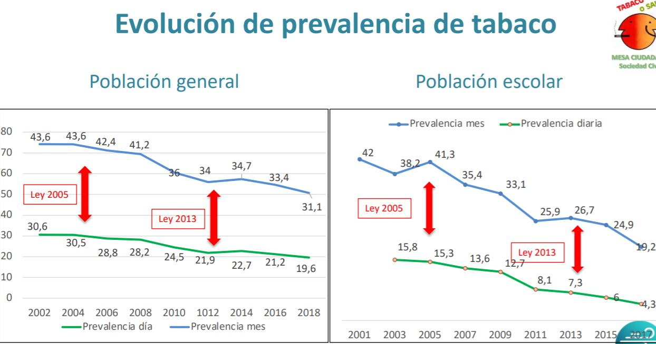

c) Nueva ley afectará a agricultores productores de tabaco: Comentó que por supuesto existe una preocupación por los agricultores, sin embargo, opinó que hay que basarse en tres artículos del convenio marco.

Artículo 5.3: (...) “protejer políticas contra los intereses comerciales y otros intereses creados de la industria tabacalera” contra el lobby.

Artículo 17: Se debe dar apoyo a actividades alternativas económicamente viables.

Artículo 18: Se debe proteger el medio ambiente y la salud de las personas.
Respecto a la evidencia existente sobre el cultivo de tabaco, manifestó lo siguiente:

1. El cultivo requiere mucha mano de obra, agota el suelo y perjudica la salud de los agricultores, que obtienen un beneficio bajo o incluso nulo.

2. Es uno de los cultivos que requiere uso más intensivo de sustancias químicas: Uso intensivo de fertilizantes químicos inorgánicos para promover el crecimiento; Herbicidas: para combatir malezas invasoras; Pesticidas: muchos de los cuales están restringidos o prohibidos en los países con IDH más alto (ej. Unión Europea)

3. Muchos de estos productos químicos son dañinos tanto para el medio ambiente como para la salud de los agricultores.

4. La huella ambiental total del tabaco es comparable a la huella ambiental de países enteros.

5. La producción suele ser más perjudicial para el medio ambiente que de otros productos básicos como los cultivos alimentarios.

6. Es importante apoyar a los agricultores para que pasen a cultivos de mayor valor o migren hacia actividades económicas alternativas que mejoren su salud, aumentado sus ingresos y contribuyendo a proteger el medio ambiente.
Asimismo, explicó que en Chile sólo el 0,01% (3000 Ha) de 18,4 millones de Ha de producción agrícola es relacionado con el tabaco. A su vez, informó que BAT Chile es una empresa monopsonio (único demandante) y monopolio (único oferente), al fijar los precios de compra de materia prima y precio de venta de producto final, precisando que los agricultores de tabaco son el eslabón más débil de negocio que lucra a costa de la salud.

A mayor abundamiento, hizo alusión al estudio de análisis sobre las condiciones de vida, trabajo y sustentabilidad de los agricultores cuyos principales ingresos provienen del cultivo de tabaco de la Región del Maule, Chile, efectuado por la PUC-MINSAL. 2017.

En síntesis, afirmó que el estudio en comento concluyó lo siguiente:
1. Los productores se encuentran disconformes y afectados negativamente por las reglas que se establecen en los acuerdos con la industria tabacalera.
2. En presencia de alguna “falta” (calidad, condiciones técnicas, etc.), se toman medidas castigadoras en el precio recibido, teniendo que tolerar esta situación que genera importantes mermas en sus ingresos anuales.

3. Existe una relación de poder asimétrica entre la empresa y los agricultores.
4. Carencia de un sistema de arbitraje que inyecte transparencia a la asignación de precios.

5. Calidad de vida deteriorada debido a lo demandante del cultivo.
d) Legislación aumenta contrabando: Explicó que este es un argumento manoseado, ya que los estudios señalan que las empresas tabacaleras están detrás del contrabando (Canadá, EEUU, Brasil), precisando que el 2000, la Comisión Europea presentó demandas en Nueva York contra Philip Morris International (PMI) y otras compañías, acusándolas de contrabando de cigarrillos.

Por su parte, hizo una referencia al estudio de cumplimiento tributario en las importaciones de cigarrillos, elaborado por el Servicio Nacional de Aduanas en diciembre de 2016, respecto al contrabando de cigarrillos en Chile, el cual dispone lo siguiente:

1. (…) la Aduana no cuenta con estudios actualizados que midan el contrabando de estos productos (…). Debido a lo anterior, es que el Servicio se abastece principalmente de estudios realizados por la Britsh American Tobacco Chile (…)” (pág. 12).

2. “(...) se destaca la realización de capacitaciones por parte de BAT Chile, a funcionarios de Aduana (Valparaíso, San Antonio, Talcahuano, Coquimbo), relativas a los temas de falsificación y contrabando de cigarrillos.” (pág. 89).
3. “Especialistas” de BAT Chile le explican a la aduana cómo es el mercado de cigarrillos de Bolivia para explicar las características del contrabando en Chile (pág. 129).

4. Operaciones de control de mercadería son conducidas por aduanas, PDI, Carabineros de Chile y BAT Chile (pág. 153).

5. Las estimaciones de consumo de cigarrillos en Chile que usa Aduanas para estimar contrabando se las da BAT Chile, porque el SII no se las puede pasar (pág. 169).

Por último, mencionó algunas posibles soluciones al contrabando:
1. Mayor rol de las instituciones públicas: Esgrimió que estas deben jugar un rol primordial en lo correspondiente a la fiscalización, incautación, trazabilidad e implementación de políticas públicas. Acotó que deben ser independiente de la industria.

2. Protocolo de Comercio Ilícito de Tabaco (OMS): Sostuvo que en julio 2014 se presentó a la SEGPRES, sin embargo, aún no ha sido firmado por Chile, ratificado e implementado. Instó a la Comisión preguntar a los distintos ministerios por qué no se ha suscrito dicho convenio.

3. Parlamento: Opinó que se requiere un rol activo en la fiscalización e investigación del lobby e injerencia de la industria en las políticas de regulación, cartera legislativa, entre otros.

e) La eliminación de aditivos impediría la producción de cigarrillos: Sobre el punto, hizo alusión a una carta enviada por los agricultores, donde quedaría claro que no impediría la producción de cigarrillos, sino que solamente se comenzaría a importar el tabaco a otros países para de alguna manera doblegar la legislación.

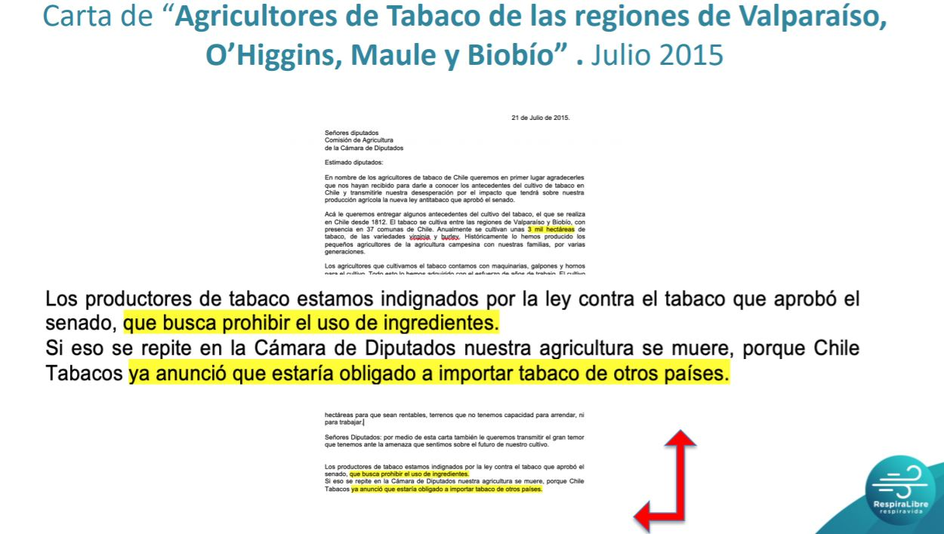

Por último, se refirió a la publicación en puntos de venta, señalando que esta es una estrategia de las tabacaleras para vender sus productos, toda vez que la ubicación de productos de tabaco se encuentran junto a dulces y juguetes; los exhibidores poseen iluminación, colores y diseños llamativos; la ubicación de cigarrillos y publicidad se encuentra a la altura de la vista de los niños, por lo cual, afirmó que la industria tabacalera considera el punto de venta como un canal de comunicación privilegiado para atraer el público joven y normalizar el consumo de tabaco desde la infancia .

Finalmente, esgrimió que la pandemia del tabaquismo en Chile (32,5%) agrava aún más el riesgo de la pandemia por COVID-19, ya que múltiples estudios de investigación sostienen que el tabaquismo aumenta la incidencia, gravedad y mortalidad por COVID-19. Por lo anterior, hizo un llamado a aprobar el proyecto de ley.

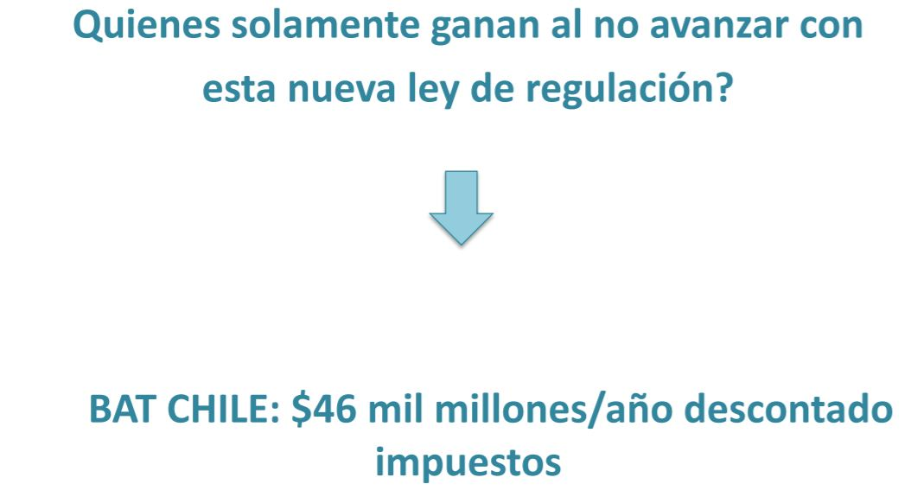

El diputado Ignacio Urrutia afirmó que en la Comisión de Agricultura nadie está favor de las tabacaleras, pero si están a favor de los agricultores, por eso es importante analizar de qué forma se puede garantizar a los pequeños productores no salir perjudicados con el proyecto de ley.

Por otro lado, aclaró que ningún estudio enfocado a la agricultura se puede hacer en un periodo de tiempo tan corto como el de un año, porque el agro es muy volátil, puntualizando que el precio de los productos agrícolas depende mucho del comercio internacional y, por lo tanto, si solamente se toma como referencia el 2017 para elaborar un estudio lo más probable es que existan errores.
Respecto a los contratos, afirmó que este tema no solo corre en la agricultura, sino que, en todo el comercio en Chile, señalando que es cosa de analizar quién fija el precio de las compañías de seguro o los intereses de los bancos.
Por último, esbozó que el tema de los pequeños agricultores que siembran tabaco no es fácil, por lo que no se puede pensar en su reconversión rápidamente, ya que ellos han despeñado las mismas funciones por décadas y, además, no existen fondos para financiar en el corto plazo alguna medida de dicho calibre.
Finalmente, preguntó si el smog produce un efecto parecido al tabaquismo.

El diputado Ramón Barros manifestó que es un despropósito que la invitada se transforme en una especie de vocera de los agricultores, siendo que ellos serán invitados a la Comisión para poder exponer sus propios puntos de vista. Asimismo, criticó algunas afirmaciones efectuadas durante la presentación, especialmente aquella que acusa de contrabando a las empresas tabacaleras.

La ex diputada Loreto Carvajal elogió las presentaciones de las invitadas, señalando que son un gran aporte para el debate e instó a trabajar para adecuar la legislación a lo que están haciendo los demás países, por ejemplo, a través de una cajetilla genérica.

Consultó a la expositora que estaría haciendo el Gobierno para impedir el consumo excesivo de tabaco y evitar las negativas consecuencias económicas y a la salud de las personas. Asimismo, preguntó sobre los mecanismos alternativos, tales como cigarrillos electrónicos y venta de tabaco suelto.
La señora Lidia Amarales respaldó el estudio científico efectuado por el MINSAL y la Universidad Católica, precisando que este no es cuantitativo sino cualitativo. Asimismo, reiteró que las dos grandes empresas tabacaleras antes mencionadas están detrás del contrabando según los estudios internacionales y la evidencia.

Por último, declaró que Respira Chile es un emprendimiento que tiene por objeto implementar la cesación de tabaco en los distintos centros de salud del país.

5.- El Ministro de Salud, señor Enrique Paris.

Relevó la importancia del proyecto y precisó que según lo establecido en el informe despachado en el Senado, la idea matriz del proyecto es adecuar la legislación nacional a los parámetros establecidos por el Convenio Marco de la Organización Mundial de la Salud para el Control del Tabaco, en lo atingente a las medidas relacionadas con la publicidad y comercialización en el territorio nacional de productos de tabaco, la protección de los menores de edad y la responsabilidad de las compañías tabacaleras por perjuicios causados por el consumo de tabaco. Para ello, se modifica normativa complementaria que permita adecuarla a los nuevos parámetros en la materia.

Destacó que se trata de aspectos que no fueron abordados en la Ley N° 20.660, que modifica la Ley Nº 19.419, en materia de ambientes libres de humo de tabaco, del año 2013, y que se requiere de ajustes en las medidas destinadas a proteger a los menores y en la regulación de la internación al territorio nacional y comercialización de productos de tabaco.

Hizo notar que, frente a la realidad internacional, Chile sigue exhibiendo cifras que son de cuidado y preocupación pese a las mejoras normativas implementadas en los últimos años, por lo que el proyecto de ley requiere del mejor esfuerzo político para lograr una legislación adecuada a los tiempos que corren.

6. El senador Guido Girardi, autor del proyecto de ley.

Destacó la relevancia de la moción puesto que el tabaco está destruyendo la vida de las personas e instó a sopesar el hecho de que mueren 54 personas al día en el país por causas atribuibles a éste.

Sostuvo que es evidente la existencia de conflictos de interés puesto que la industria del tabaco busca preservar sus fumadores, y respecto de la preocupación de algunos diputados por los pequeños agricultores tabacaleros señaló que lo que se pretende es que Chile llegue a tener una prevalencia similar a la de Europa, es decir, la mitad de nuestras cifras actuales, por lo que los cultivos van a seguir existiendo hasta lograr una prevalencia bajísima, momento en que deberá implementarse una reconversión de actividades.

Precisó que lo medular del proyecto dice relación con poner en acción el Convenio Marco de la Organización Mundial de la Salud para el Control del Tabaco ratificado por Chile el año 2005, que se ha ido avanzando desde prohibiciones, que han sido progresivas, y orientadas a proteger a los fumadores pasivos, hasta la protección de niños y niñas, que es lo que pretende este proyecto.

Lo anterior cobra sentido toda vez que las tabacaleras, para reemplazar a los fumadores adultos que disminuyen día a día en el mundo, están dirigiendo publicidad engañosa a niños, niñas y adolescentes, incorporando aditivos que constituyen, a su juicio, un instrumento criminal orientado a los niños, pues se agregan sustancias para que sean adictos más fácilmente ya que mientras más precoz el inicio del consumo, más aumentan las probabilidades de adicción, y eso es lo que se encuentra detrás de aditivos como mentol, chocolate o vainilla, y de sustancias que aumentan la vida media de la nicotina.

Recordó a la objeción de la Contraloría a la regulación que hizo el Ministerio de Salud vía reglamento en razón de que no existía una ley específica, de ahí entonces la urgencia de legislar en este punto.

Sostuvo que la prohibición de fumar en parques y playas que se busca incorporar pretende proteger a los niños que se ven enormemente influenciados por los modelos de convivencia, sin perjuicio que de todos modos podrán existir lugares designados especiales para los fumadores.

Por su parte, recordó que el proyecto lleva tres años en la Comisión por lo que pidió que sea votado a la brevedad, destacó que no tiene bandera política alguna y agradeció al Ejecutivo las urgencias que le ha puesto.

Finalmente, hizo notar que las políticas que se han implementado sí han servido puesto que han hecho descender considerablemente las cifras.

6. El Subsecretario General de la Presidencia, señor Máximo Pavéz.

Señaló que el proyecto de ley tiene muchas aristas que incumben varios sectores distintos, como el sanitario, el económico, el agrícola, las relaciones internacionales, sin embargo, es necesario dar señales de que la iniciativa legal avanza, para lo cual es preciso que la Comisión de Agricultura lo vote de la forma que estime conveniente, y es por ello que se puso discusión inmediata al proyecto de modo de poder generar el debate, ahora bien, manifestó que el Ejecutivo no tiene problema en bajar la urgencia en la medida que la Comisión plantee una calendarización o cronograma breve, que reciba los invitados que estime conveniente y lo vote en conciencia, resguardando los intereses de los electores de los parlamentarios que la integran, despachando el proyecto a la Sala donde continuará su tramitación.
------

El diputado Barros precisó que respecto de los temas de salud no existe una discrepancia profunda, pero que son diputados miembros de la Comisión de Agricultura y detrás de ella hay agricultores que lícitamente se dedican al cultivo del tabaco, lo que constituye el motivo por el cual se requirió el proyecto. Entendiendo que el proyecto está con discusión inmediata, pidió al Ejecutivo que se den los tiempos necesarios para poder despacharlo adecuadamente.

7. Representantes de la Asociación de Agricultores del Tabaco.

a) Don Juan Claudio Navarro, productor de tabaco Burley de la comuna de Placilla.

Manifestó la gran preocupación que representa este proyecto para los productores de tabaco de su zona pues se trata de más de 300 personas las que se verían directamente afectadas, que cultivan cerca de 1.400 hectáreas entre la sexta y octava región.

Sostuvo que han desarrollado durante años una actividad lícita que les ha permitido educar a sus hijos, que se trata de agricultura familiar campesina que les ha permitido subsistir y salir adelante y, respecto de la cual, han hecho grandes inversiones pues se les había asegurado que no se producirían más cambios en la legislación.

Agregó que cualquier posibilidad de reconversión se torna un asunto complejo toda vez que la edad de los productores afectados promedia los 60 años, por lo que ya no se pueden reconvertir y, por su parte, la reconversión que se prometió en las reformas anteriores resultó ser un fracaso.

Finalmente, planteó que el real problema lo representa el tabaco que entra de contrabando al país, que presenta una tremenda competencia y que, pese a este proyecto, se seguirá comercializando.

b) Señora Camila Zapata, productora de tabaco Virginia y Burley de Santa Cruz.
Compartió su testimonio refiriendo que representa a la cuarta generación de tabacaleros de su familia y que se trata de una actividad que vienen realizando lícitamente hace más de 100 años.

Enfatizó que los tabacaleros no son los responsables de los daños que se señalan, que es muy doloroso que se plantee de ese modo el problema, e instó a tener presente las grandes inversiones que han llevado a cabo y que perderán producto de este proyecto de ley.

c) Señor José Miguel Urzúa, productor de tabaco Virginia de Chimbarongo.

Manifestó su dolor al ver cómo representan una simple cifra para quienes gobiernan el país y sostuvo que son agricultores, gente de esfuerzo, y que no realizan ninguna actividad prohibida, sino que lícita, en circunstancias que a vista y paciencia de todo el mundo se comercializa clandestinamente en el país tabaco fruto del contrabando.

Añadió que la salud es importante, pero es necesario buscar un equilibrio.

d) El señor Leonel Orostegui, productor de tabaco Virginia, de la localidad de Peor es Nada.

Destacó que representan a mucha gente honrada y señaló que una posible reconversión a un cultivo tradicional no alcanza para la subsistencia.
Hizo notar que éste, y todos los gobiernos anteriores, han dejado abandonada a la pequeña agricultura familiar campesina.

e) Señor Carlos Zapata, productor de tabaco Virginia y Burley, la comuna de Santa Cruz.
Reflexionó respecto del proyecto y recordó que han desarrollado esta actividad durante toda la vida y que es muy difícil plantearse qué hacer después de esto.

------

El diputado Ignacio Urrutia manifestó que los expositores tienen razón en sus planteamientos y que la misión de la Comisión de Agricultura es velar por los agricultores y tienen la obligación de defenderlos, por la salud tendrá que velar la Comisión de Salud.

Hizo notar que este no es el primer cambio a la Ley de Tabaco, que cada vez se incorporan más restricciones que afectan fuertemente a los agricultores, quienes desarrollan una actividad familiar hace años que no es sencillo cambiar.

El diputado Ramón Barros insistió en la necesidad de que el representante de la OPS, señor Leanes, aclare los argumentos que plantea en una próxima sesión puesto que los estima inadecuados.

Sostuvo que, entendiendo que hay problemas de salud, la Comisión debe defender la agricultura familiar campesina y que hay que poner atención en el comercio ilícito de tabaco proveniente de contrabando que representa el 25% del consumo y por el cual el Estado deja de percibir 350 mil millones de pesos por concepto de impuestos y respecto del cual nadie conoce su real contenido y efectos para la salud. Si no se hace prevención el consumo continuará por esta vía.

La diputada Alejandra Sepúlveda sostuvo que no tiene ningún vínculo con el rubro tabacalero y que siempre ha defendido a la agricultura familiar campesina.

Respecto de la posible reconversión, explicó que resultó ser, para muchos, un fracaso en el pasado y que nada permite prever que en este caso será distinto.
Por su parte, instó a tener presente que el centro del problema no lo representan los pequeños tabacaleros, que la solución se encuentra por otro lado, esto es, poniendo el foco en educación y prevención y no en la eliminación de los pequeños agricultores que desarrollan hoy el único negocio rentable que está a su disposición.

Sugirió invitar al Director Nacional de Aduanas para que informe respecto del contrabando de cigarros, pues los fumadores seguirán fumando, y el problema será entonces de dónde obtendrán los cigarros.

El diputado Frank Sauerbaum planteó que en esta Comisión se apoya a los agricultores y no se les cuestiona, pues se entiende las precariedades por las que han pasado, y recordó que la reconversión no ha dado buenos resultados cuando se ha intentado.

El consumo de tabaco no va a disminuir por una merma en la producción, puesto que éste sigue ingresando en grandes cantidades de modo ilegal y se comercializa en todo el país.

El diputado Jorge Sabag concordó con la diputada Sepúlveda en la necesidad de invitar al Director Nacional de Aduanas para que informe la situación de contrabando en el país, puesto que ante una ley prohibicionista aumenta la clandestinidad.

Respecto de la reconversión, afirmó que han existido experiencias positivas y otras negativas, por lo que es relevante invitar a Indap para que informe al respecto.

Sostuvo que se trata de una actividad lícita, pero, sin embargo, hay que poner atención en la inducción al consumo de los menores de edad. Una ley aún más restrictiva va a producir efectos en los productores de tabaco y es necesario tomar las medidas para evitar el contrabando del tabaco y para permitir que quien quiera reconvertirse lo pueda hacer adecuadamente.

El diputado Jorge Rathgeb compartió las apreciaciones de sus predecesores en materia de contrabando de tabaco e instó a mejorar la fiscalización del comercio ilegal, pues por muy loable que sea la iniciativa legislativa, si no se ataca al consumo y se orienta y previene, solo se perjudicará a los productores nacionales y aumentará el consumo de cigarros de contrabando, de dudosa procedencia.

El senador Guido Girardi sostuvo que era importante abordar el problema del comercio ilegal de tabaco con más fiscalización y el de la reconversión, sin embargo, esta ley apunta en un sentido distinto a lo que se ha señalado pues no prohíbe ni la producción ni el consumo de tabaco, sino que busca proteger a los niños y niñas, y cuenta de tres aspectos fundamentales.

En primer lugar, prohíbe el uso de aditivos pues la industria tabacalera los usa para captar niños, lo que calificó de acción criminal; en segundo lugar, prohíbe la publicidad en las cajas de cigarrillos pues está demostrado que las marcas reflejan la dimensión aspiracional de las personas y además permitiría distinguir estas cajetillas de las de contrabando que no tienen esta prohibición; y en tercer lugar prohíbe fumar en lugares públicos abiertos o donde hay niños y niñas porque el principal modelo para estos últimos es ver a adultos fumando en lugares como plazas, playas o parques, por lo que el proyecto permite habilitar lugares especiales para que las personas puedan fumar.

Agregó que el “tabaco asesina”, que la industria tabacalera mata, provoca una situación catastrófica en la salud de las personas y decir que se está en contra de la agricultura familiar campesina constituye una campaña del terror. Detrás de esta iniciativa hay políticas internacionales que la respaldan, podrán no gustar las opiniones de la OMS o de la OPS pero hay consenso mundial al respecto.
Finalmente, recordó que el proyecto lleva tres años en la Comisión por lo que requirió que se vote a la brevedad, a favor o en contra, pero que no se obstruya su tramitación.

La diputada Alejandra Sepúlveda insistió en que el acento hay que ponerlo en las soluciones, en el cuidado de niños y niñas que están consumiendo cigarros y el proyecto no dice nada respecto de la fiscalización, prevención y educación, dejando todos esos flancos abiertos.

El diputado Ramón Barros instó a buscar soluciones más adecuadas, mediante educación y prevención y fiscalizando el comercio ilegal porque las personas seguirán fumando.

El diputado José Pérez, Presidente, agradeció a los invitados y compartiendo la preocupación del senador Girardi por la salud de las personas, señaló que si se evita el cultivo del tabaco en Chile, los cigarrillos ingresarán igualmente al país por la vía del contrabando e instó a avanzar en una política de reconversión.

9. Representantes de la Organización Panamericana de la Salud (OPS) y de la Organización Mundial de la Salud (OMS).

a. El Representante de OPS/OMS de Chile, don Fernando Leanes,

El señor Leanes, junto con agradecer la invitación, celebró la posibilidad de que el proyecto avance en su tramitación legislativa, manifestó conocer las dificultades que existen para que estos procesos avancen y señaló que la demora en la tramitación representa un daño significativo para la salud pública pues no avanzar en temas tales como la prohibición de aditivos y saborizantes permite una estrategia de la industria para que más personas, en particular jóvenes y mujeres, se inicien en el consumo de tabaco con el consiguiente daño para la salud.

Destacó que el proyecto de ley está apoyado por la ciencia y su demora, que ha abarcado distintas administraciones en Chile, va a generar muertes y sufrimiento, siendo evidente que la industria del tabaco está detrás de esta situación.

b) La doctora Rosa Sandoval, jefa de la Unidad de Factores de Riesgo del Departamento de Enfermedades No Transmisibles de la OPS, OMS.

La doctora Sandoval planteó que la discusión del proyecto no solo es urgente e importante, sino que sumamente oportuna en el contexto de la pandemia de Covid-19 puesto que ésta ha afectado de manera particular a la población con enfermedades no transmisibles, considerando además que el uso del tabaco es el único factor de riesgo común a las cuatro enfermedades no transmisibles más comunes en el mundo, esto es, las enfermados cardiovasculares, respiratorias crónicas, cáncer y diabetes.

Precisó que el proyecto de ley en discusión se encuentra totalmente alineado con los mandatos del Convenio Marco de la Organización Mundial de Salud para el Control del Tabaco, ratificado por Chile, y sostuvo que éste no se opone al bienestar económico de los países que lo implementan y que incluso en su artículo 17 hace un llamado al apoyo a actividades alternativas económicamente viables para los trabajadores, los cultivadores y eventualmente, los pequeños vendedores de tabaco.

En línea con lo anterior, planteó que existen diversos trabajos de investigación respecto de los aspectos económicos de tabaco, no solo de la OMS, que avalan que la carga económica y sanitaria mundial del consumo de tabaco es enorme y recae cada vez más en los países de ingresos bajos y medianos; que existen intervenciones altamente costo-eficaces para reducir el consumo de tabaco y los costos económicos que se derivan él, pero tales intervenciones están infrautilizadas; que se ha detectado una caída del cultivo de tabaco en el mundo y ello en razón de avances tecnológicos y no necesariamente producto de los esfuerzos globales de control del tabaco; y que cuando los cultivadores se pasan a otros cultivos encuentran mayor rentabilidad y menos volatilidad en sus ingresos.

Concluyó que las medidas de control de tabaco no dañan la economía y que ello solo constituye un falso dilema.

Se refirió luego a los principales aspectos que considera el proyecto de ley. En primer lugar, respecto del empaquetado neutro, sostuvo que su principal objetivo es reducir el atractivo y la atracción de los productos del tabaco para los consumidores, además de aumentar la notoriedad y la eficacia de las advertencias sanitarias y reducir la capacidad del producto del tabaco y de su empaquetado para engañar a los consumidores sobre los daños del tabaquismo.

Afirmó que la medida que se pretende implementar está encaminada a restringir o prohibir en el empaquetado de productos de tabaco la utilización de logotipos, colores, imágenes de marca o información promocional que no sean el nombre comercial o el nombre del producto en un color y tipo de letra corrientes, en línea con los artículos 11 y 13 del Convenio Marco.

Recordó que cuando Australia implementó esta medida en 2011 se generó una disputa en la Organización Mundial de Comercio (OMC) respecto de una posible oposición entre las reglas de la OMC y la implementación del Convenio Marco, sin embargo, el Presidente de dicha institución aseveró que no eran incompatibles, y que ya son más de 17 los países que la han implementado.

Respecto de la exhibición del producto en sus puntos de venta comentó que tiene un impacto crucial en la decisión de compras impulsivas de los consumidores, tal como lo sostiene un estudio de Australia según el cual más del 25% de los fumadores compran cigarrillos, al menos a veces, por impulso al verlos exhibidos, y más de un tercio de las personas que acaban o están intentando dejar de fumar sienten la necesidad de comprar cigarrillos después de verlos exhibidos; y otro de Estados Unidos de América que concluye que la exhibición de productos en sus puntos de venta aumenta las ventas de tabaco entre un 12 y un 28%.
Comentó que ya prohíben la exhibición: Colombia, Costa de Marfil, Etiopia, Guyana, Iraq, Jordania, Panamá, Surinam, Trinidad y Tobago, Uruguay, y Venezuela.

En cuanto a la prohibición de aditivos y saborizantes, explicó que durante décadas, los fabricantes de tabaco han manipulado el sabor, olor e incluso la apariencia de los productos de tabaco para incrementar su poder atractivo para apuntar a grupos como jóvenes, mujeres, y grupos étnicos específicos y, por su parte, la aplicación de estas restricciones a los aditivos y saborizantes tiene un coste muy bajo o nulo para el gobierno versus el beneficio económico que es enorme pues estas prohibiciones disminuyen la iniciación de los jóvenes, lo que contribuye a un enorme ahorro de costos sanitarios y a un aumento de la productividad gracias a una población en edad laboral más sana y no fumadora.
Respecto de nuevos ambientes 100% libres de humo, expuso el siguiente cuadro que contiene un esquema con la experiencia internacional:


Explicó que Chile, y toda Latinoamérica, ya cuentan con normativa que permite que los espacios cerrados estén 100% libres del humo de tabaco, y que el proyecto pretende ampliar la prohibición a otros ambientes en consonancia con el Convenio Marco.

Finalmente, respecto del control del tabaco y la salud de la economía, sostuvo que el Convenio Marco contribuye al desarrollo sostenible, siendo uno de los tres tratados mencionados en los Objetivos de Desarrollo Sostenible de Naciones Unidas.

c) El doctor Ignacio Ibarra, asesor en Legislación Sanitaria de la Oficina Asesora Legal de la OPS/OMS.

El doctor Ibarra agradeció la oportunidad de exponer y comentó que la ley en discusión cumplirá exactamente con los mandatos que Chile asumió al suscribir y ratificar el Convenio Marco de Control de Tabaco, y así Chile continuará marcando la pauta en materia de salud y salvando vidas.

Recalcó que la industria siempre planteará múltiples argumentos, sin embargo, no hay ninguna evidencia científica ni razón de corte o índole económica que impida que un país pueda aprobar una legislación de este tipo.

El señor Leanes sostuvo que Chile es el país de más alto consumo de tabaco en la región, fundamentalmente en jóvenes y mujeres, y que existe una gran carga en salud asociada a ello pues las principales causas de muerte están asociadas a enfermedades producidas por el tabaco y más aún en esta situación de pandemia se habrían salvado muchas vidas si no hubiera sido tan alto el consumo de tabaco en Chile.

Respecto de los argumentos de la industria tabacalera para defender un sector productivo, señaló que en realidad se trata de un uso y manipulación de datos respecto del impacto que tiene esta regulación en la economía y los pequeños agricultores del sector. Sostuvo que la experiencia internacional demuestra que en países que son fuertes productores de tabaco la sustitución, como proceso gradual, ha sido efectiva y que la FAO, a petición de la OPS, ha recopilado información respecto de la importancia relativa de la producción de tabaco, demostrando cifras bajísimas.

Instó a Chile a seguir siendo ejemplo de avances en leyes a favor de la salud, ya que seguir demorando el proyecto o alterarle elementos esenciales y fundamentales para la salud pública va a significar mayor sufrimiento, mayor gasto en salud y más muertes asociadas al tabaco.

10.- El Director Nacional de Aduanas, don José Ignacio Palma.

El señor Palma se refirió al rol de Aduanas en el combate y control del comercio ilegal y contrabando y, desde el punto de vista del marco normativo, explicó que el delito de contrabando está definido en el artículo 168 de la Ordenanza de Adunas, según el cual consiste en la introducción en un país o exportación de mercancías sin pagar los derechos de aduana a que están sometidas legalmente, precisó cuáles son los bienes jurídicos protegidos por esta figura penal y los tipos de delito de contrabando.

Luego, recordó que el 18 de mayo de este año entró en vigencia la Ley 21.336 que aumenta las sanciones al delito de contrabando y, con el siguiente cuadro, explicó cuáles son los principales cambios introducidos:
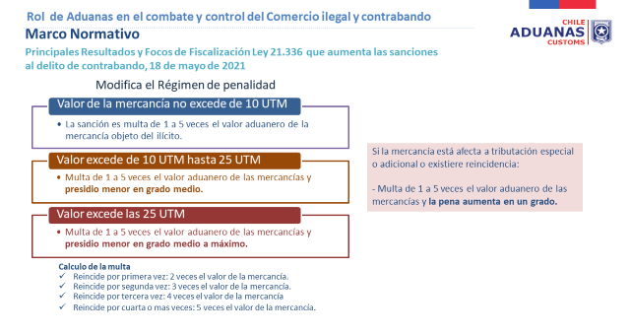

A continuación, relevó la coordinación que se ha llevado a cabo con el Servicio de Impuestos Internos, consistente en las siguientes acciones:

1.- Actualización de la base de Precios de Venta Final de Cigarrillos.
Producto del trabajo conjunto entre el Servicio Nacional de Aduanas y Servicios de Impuestos Internos, se emite la Resolución Exenta SII N° 89/2021, la cual norma el procedimiento por el cual los importadores y fabricantes deben dar cumplimiento a su obligación de declarar el precio de venta del consumidor, esta medida permitió la actualización de la lista de precios de venta al consumidor de los productos de tabaco.

2.- Trazabilidad Fiscal del Tabaco.

Conforme a lo dispuesto en el artículo 13 bis del D.L. N° 828/1974 y en el artículo 60 quinquies del Código Tributario, dispone la obligación de los productores, fabricantes, importadores, elaboradores, envasadores, distribuidores y comerciantes de los bienes afectos a los impuestos específicos que gravan los cigarros puros, los cigarrillos y el tabaco elaborado de implementar el sistema de trazabilidad. En este ámbito al Servicio Nacional de Aduanas, le corresponderá controlar que los productos importados para su comercialización deberán contar con una marcación física en las cajetillas.

3.-Mesa de trabajo del Comercio Clandestino y Contrabando de productos de Tabaco.

La mesa de trabajo está compuesta por funcionarios de ambos servicios que pertenecen a las Subdirecciones de Fiscalización, esta se reúne una vez al mes, para abordar temas de interés como por ejemplo normativa, procedimientos, intercambio de información y operativos conjuntos en el ámbito de los productos del tabaco.

Finalmente, dio a conocer las cifras que avalan el aumento considerable de incautaciones que se ha producido en los últimos años, y en particular en lo que va de 2021 respecto del mismo periodo del año pasado donde se aprecia un aumento de 9.63% de unidades de cajetillas incautadas. Hizo notar que también se ha podido aumentar notablemente el gasto en destrucción de cigarrillos ya que las subastas electrónicas han permitido contar con más recursos.

------

La diputada Patricia Rubio pidió al Director Nacional de Aduanas que informe si conoce cuándo Chile suscribirá y ratificará el Protocolo para la Eliminación del Comercio Ilícito de Productos del Tabaco, del Convenio Marco de la Organización Mundial de la Salud para el Control del Tabaco.

El señor Palma, Director Nacional de Aduanas, comentó que desconocía esa información, y comentó que, de todos modos, permanentemente se destruyen los cigarrillos provenientes del contrabando y es por ello que han ido incrementando la cantidad de recursos destinados a ese efecto. Es decir, se avanza en la tarea de destrucción al margen que se haya ratificado o no el Protocolo al que se refiere.

11.- El Director del Instituto de Desarrollo Agropecuario, don Carlos Recondo.

El diputado José Pérez, Presidente, preguntó al Director del Instituto de Desarrollo Agropecuario, don Carlos Recondo, si se ha estudiado algún programa para avanzar en la reconversión del cultivo de tabaco en el país.

El señor Recondo comentó que el proyecto se encuentra muy en línea con lo que se ha venido legislando hace bastante tiempo pues se trata de medidas restrictivas al consumo de tabaco.

En ese sentido, explicó que medidas de ese tipo se traducen en menores superficies cultivadas respecto de este producto, y que los pequeños productores de tabaco se encuentran básicamente concentrados en la Región de O’Higgins.

Sostuvo que Indap siempre cuenta, entre sus instrumentos, con asistencia técnica, financiamiento e inversiones que apoyan y asisten a los agricultores que necesitan hacer cambios en sus rubros o tomar alternativas de producción distintas a las que han estado desarrollando, pues es un fenómeno que ocurre permanentemente a lo largo del país.

------

El diputado Jorge Sabag preguntó si existían experiencias de reconversión que pudiera compartir con la Comisión, si existe algún plan por parte de Indap al respecto y cuáles son los montos que se han destinado a la reconversión.

El señor Recondo comentó que ha ido ocurriendo una diversificación de esos agricultores hacia otros cultivos, y los que son usuarios de Indap han tenido apoyo de los programas habituales con que cuentan, teniendo presente que Indap no fomenta un rubro determinado.

Especificó que en la Región de O´Higgins se trata de 63 agricultores que tienen como rubro más importante el cultivo del tabaco, y 30 en la Región del Maule, lo que representa cantidades muy menores.

12. Mesa Ciudadana Tabaco o Salud.

a) Señora Maria Teresa Valenzuela, investigadora en temas de control de tabaco de Chile Libre de Tabaco.

Precisó que dicha mesa consiste en una agrupación de la sociedad civil que representa a instituciones públicas y privadas, del mundo de la academia, ONG, sociedades científicas, colegios profesionales y organizaciones de estudiantes de la salud, cuyo objetivo es promover la salud enfocándose en las políticas de control del consumo de tabaco basadas en evidencia y de probada eficacia, a través de actividades académicas, difusión, denuncia, abogacía y presencia en los medios de comunicación y las redes sociales, para contribuir a bajar las tasas de tabaquismo y evitar el inicio del consumo de tabaco.

Luego se refirió al debate habido en la Comisión respecto del proyecto y, en particular, a algunos de los argumentos vertidos por las señoras y señores diputados que a su juicio es necesario aclarar.

Así, comentó que la diputada Alejandra Sepúlveda aseveró en sesión de 28 de septiembre que “No hay educación ni prevención sobre el consumo de tabaco”, y explicó que, sin embargo, desde hace más de cinco años existe el Plan de Prevención del consumo de tabaco en la educación general básica que ha sido abordado en conjunto entre el Ministerio de Salud y el Ministerio de Educación.
Agregó que la misma diputada Sepulveda, a continuación, había mencionado que “No se han visto resultados de las leyes de control de tabaco; los fumadores van a seguir fumando.”, lo cual no sería efectivo toda vez que los datos indican una drástica disminución de la prevalencia de mes y diaria en escolares, según lo muestra el siguiente cuadro con datos de SENDA desde 2001 – 2019, destacando los efectos de las leyes de 2005 y 2013.
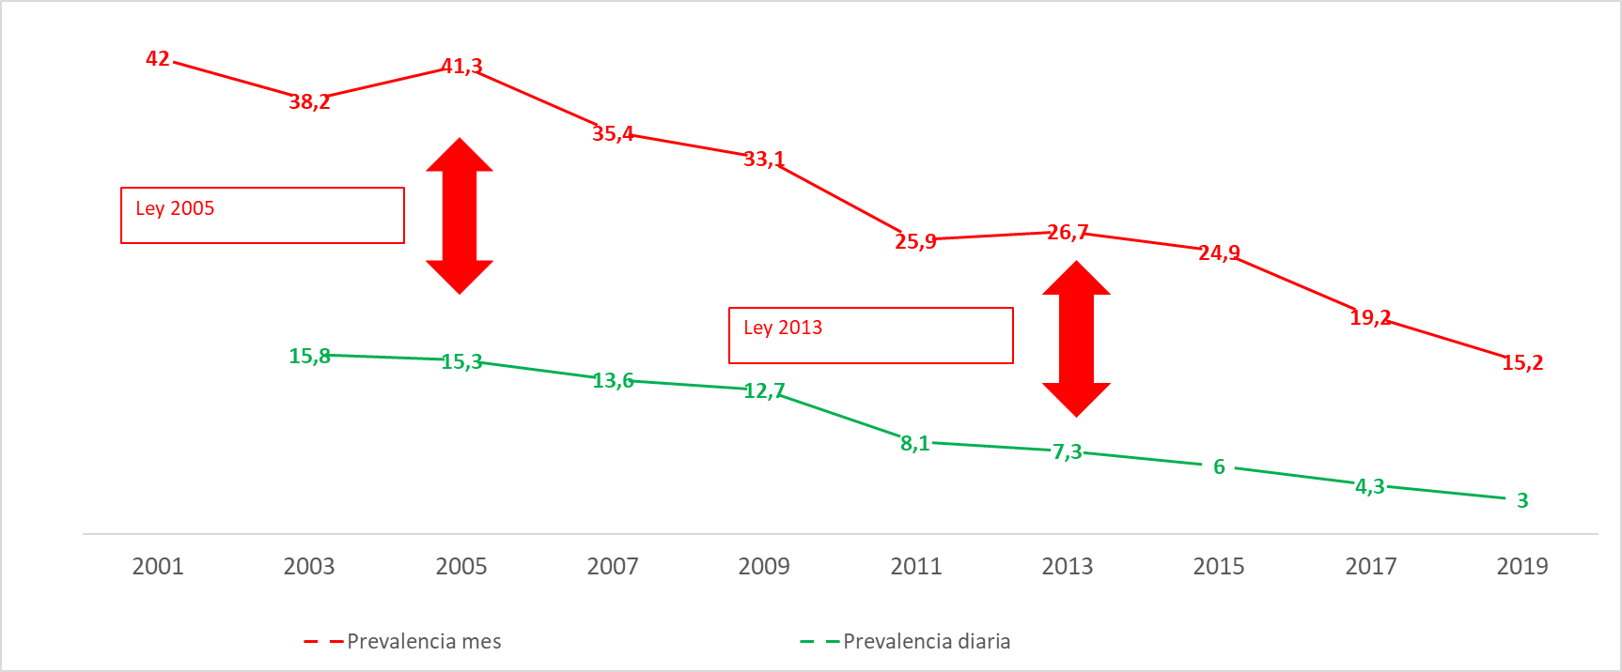

A continuación, precisó que en la misma sesión el diputado Ignacio Urrutia había argumentado que “Los cambios a la ley de tabaco afectan fuertemente a los agricultores”, ante lo cual recordó que sólo entre los años 2003 y 2013, la superficie de tabaco cultivada disminuyó en un 33% y la producción en 35% pues British American Tobacco optó por la mecanización de las labores agrícolas y disminuir así la mano de obra, y según las cifras actuales de INDAP, hay menos de 100 cultivos de tabaco entre la VI y VII regiones. Dado lo anterior, afirmó que no son las políticas de control de tabaco las que han afectado a los agricultores sino las propias decisiones de British American Tobacco.

En complemento a lo anterior, señaló que el mismo diputado Urrutia, en sesión de 5 de enero de 2021 sostuvo que no se puede reconvertir a los agricultores de tabaco porque son muy tradicionales. Al respecto, dio a conocer el testimonio anónimo de un ex agricultor tabacalero quien señala que el cultivo de la frutilla le deja más rentabilidad que el tabaco y añadió que la misma Sociedad Nacional de Agricultura (SNA) reconoce que hay otros cultivos que pueden ser más rentables para los agricultores tabacaleros, como la cebolla (Tabaco: $ 1.200.000 por hectárea; cebolla: $ 2.000.000 por hectárea).

A continuación, recordó que en sesión de 21 de septiembre el diputado Ramón Barros había afirmado que “Hay agricultores que se van a ver afectados por este proyecto y es nuestro deber ver de qué forma atendemos sus requerimientos de forma correcta” y sostuvo que aquello no es efectivo pues el mismo Director de INDAP, señor Carlos Recondo, refiriéndose a la reconversión de cultivos, señaló en sesión de 28 de septiembre lo siguiente: “INDAP tiene los instrumentos, la asistencia técnica, inversiones, financiamiento de manera que esto es algo que está ocurriendo permanentemente a lo largo del país (…) INDAP puede seguir apoyando a los usuarios que necesitan cambiar de rubro”.

Luego, señaló que el mismo diputado Barros, a continuación, habría afirmado que “El impuesto al tabaco aporta US$ 1.300 millones al fisco”, lo cual no es efectivo puesto que en realidad lo que se presenta es un balance negativo para la sociedad, lo que se recauda hoy por impuestos al tabaco apenas cubre el 30% de todo lo que el país pierde debido al tabaquismo.

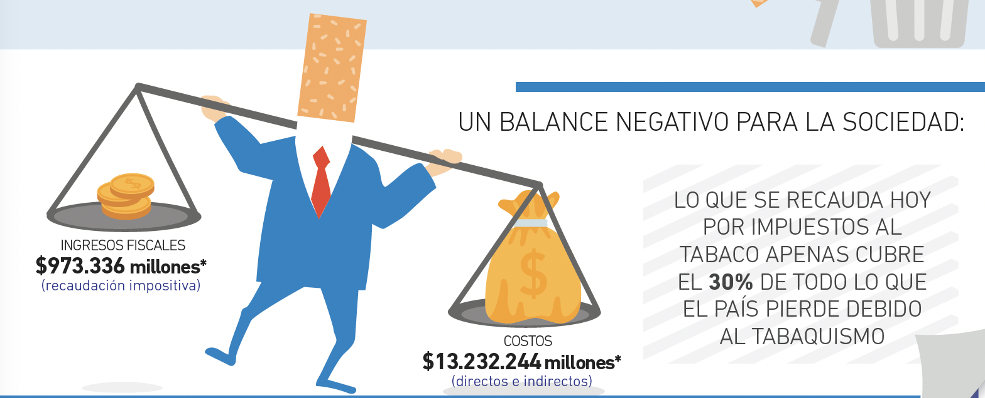

A continuación, recordó que, respecto de la venta de cigarrillos de comercio ilícito, el diputado Rathgeb en la misma sesión anterior había señalado que “también debe haber fiscalización.”, algo con lo que están de acuerdo, sin embargo, las cifras que actualmente se manejan respecto del comercio ilícito del tabaco están hechas a la medida de British American Tobacco (en adelante BAT). Lo anterior pues un estudio realizado por MIDE-UC, y pagado por BAT Chile el año 2019, señala que el contrabando de cigarrillos en Chile ese año llegaba al 21,4% del mercado, en circunstancias que un estudio independiente del año 2017 lo sitúa en un 10,9%. Las cifras de BAT son las mismas que utilizan los organismos públicos competentes.

Agregó al respecto que la fiscalización ha sido bastante exitosa en los últimos años, así, en febrero de 2019 se implementó el sistema de trazabilidad de productos de tabaco, lo que implica que desde esa fecha todo producto de tabaco debe llevar una marca y numeración específica que ha permitido disminuir el contrabando y recaudar casi US$ 1.200 millones hasta marzo de 2021, recordó que este proyecto de ley incluye dar más atribuciones a la Autoridad Sanitaria para fiscalizar y sancionar los delitos en que se incurra, entre ellos, el comercio ilícito de cigarrillos y destacó que una importante medida que apoya el control del contrabando es la firma del Protocolo para la Eliminación del Comercio Ilícito, que forma parte del Convenio Marco, y que nuestro país no ha ratificado.
Hizo notar que en los 3 años y 7 meses que ha demorado la Comisión de Agricultura en discutir este proyecto, han muerto casi 60 mil chilenos y chilenas y miles de jóvenes menores de 15 años iniciaron el consumo de tabaco, seguir postergando la votación de este proyecto de ley es la estrategia que la industria tabacalera ha adoptado desde marzo de 2018 cuando éste ingresó a la Comisión. Hacerse eco de esa estrategia es estar del lado de las empresas productoras de tabaco, no es apoyar a los agricultores tabacaleros.

Señaló que, a su juicio, la presencia en esta Comisión de representantes de BAT Chile viola el Convenio Marco para el Control del Tabaco, suscrito y ratificado por Chile en 2005, que en su artículo 5.3 señala explícitamente que: “Existe un conflicto fundamental e irreconciliable entre los intereses de la industria tabacalera y los intereses de las políticas de salud pública”.

Finalmente, sostuvo que es de la mayor relevancia ayudar a la reconversión de los cultivos de agricultores tabacaleros, pero ese proceso no debe obstaculizar la implementación de medidas de salud pública importantes que tiene el proyecto de ley, que están basadas en evidencia y promovidas por la Organización Mundial de la Salud.

Preguntó al diputado Ramón Barros si él o su familia son actualmente dueños de plantaciones de tabaco y, de ser efectivo, cómo va a enfrentar la votación de este proyecto de ley. De no ser efectivo, y si las tuvo en el pasado, pidió que comente los motivos por los cuales cambió a otro tipo de cultivo.

El diputado Barros pidió la palabra argumentando que había sido expresamente aludido por la invitada. Respecto de la pregunta precedente afirmó que ni él ni sus familiares son dueños de plantaciones de tabaco por lo que no tiene ninguna inhabilidad para votar el proyecto y que solo lo motiva el respeto a quienes representa y respecto de los cuales tiene el deber de defenderlos y poner sobre la mesa los argumentos que ellos mismos aportan.

Agregó que él nunca ha tenido cultivos de tabaco, que un familiar suyo si los tuvo y que se reconvirtió en función de su libertad de ejercer un cultivo distinto.
Señaló que no estaba de acuerdo con los términos en que la invitada se refirió al estudio realizado por MIDE-UC puesto que la Universidad Católica es una universidad muy prestigiada que merece respeto.

Estimó que no corresponde que se establezca una suerte de veto respecto de los invitados a la Comisión y que tampoco constituye un argumento válido referirse en forma anónima a agricultores tabacaleros que se habrían reconvertido exitosamente.

Finalmente, precisó que la Comisión ha trabajado en este proyecto en función de las urgencias que el Ejecutivo ha ido poniendo, por ende, no es correcto acusar desprolijidad de la Comisión en cuanto obedece a un reglamento y la ley que fija atribuciones y prioridades respecto de las urgencias que impone el colegislador, que en este caso es el Ejecutivo.

b) El señor Guillermo Paraje, economista y académico de la Escuela de Negocios de la Universidad Adolfo Ibáñez, en representación de la Mesa Ciudadana Tabaco o Salud.

Junto con agradecer la invitación dejó en claro que no se encuentra afectado por ningún tipo de conflicto de interés y que solo lo motiva el conocimiento sobre el tema a partir de numerosas investigaciones que ha llevado a cabo.
Respecto de la reconversión, recordó que según lo informado por el Director de Indap en la sesión anterior, existen menos de 90 pequeños agricultores de tabaco, los que podrían ser reconvertidos con los planes existentes y que ya han servido para reconvertir a muchos. Concluyó que no se necesitan planes especiales pues ya existen recursos para ello, y que apelar a la tradición en la producción del tabaco es un argumento falaz, hay tradiciones que merecen ser continuadas y otras que no y ejemplificó que hace un tiempo era tradicional tener esclavos. No se puede apelar a la tradición para defender los intereses de una empresa que se escuda en 90 pequeños agricultores.

Recalcó que estos 90 pequeños agricultores representan menos del 0.2% de la agricultura nacional según el área de cultivo, su contribución al empleo y al PIB es mínima, y según cifras de ODEPA la superficie sembrada en la Región de O´Higgins es inferior al 2% de la superficie total sembrada, en la Región del Maule es menos del 0.6% y en la Región de Ñuble equivale al 0.1%. Lo anterior no quiere decir que los pequeños agricultores tabacaleros no son importantes, sino que no pueden ser usados para frenar una legislación tan importante.
Aseveró que las experiencias de reconversión a nivel internacional son numerosas y exitosas y, a nivel nacional, parte de la disminución significativa en el empleo en las últimas décadas es el resultado de políticas tomadas por la BAT, a partir de estrategias de mecanización tal cual lo reconocían en sus memorias, existiendo un número importante de casos de agricultores que tuvieron que dejar la actividad por litigios impulsados por la BAT. Reclamó el nulo apoyo por parte de diputados y diputadas a los agricultores en esos momentos, en circunstancias que dicen representarlos.

Enfatizó que era inaceptable interponer los intereses de menos de un centenar de agricultores a los intereses de la población total, sobre todo de grupos más vulnerables como los niños, señalando que en la Región de O’Higgins hay 9.200 niños entre 13 y 17 años que son fumadores habituales, en la Región del Maule hay 8.700 y en la Región de Ñuble se trata de 2.800, los que totalizan 20.700 niños que son fumadores habituales, los que, en su gran mayoría, lo serán toda su vida, tendrán problemas de salud asociados a ese consumo y la mitad se va a morir por enfermedades del tabaco. Preguntó al diputado Barros si defenderá los intereses de esos niños que viven en su distrito.

Sostuvo que tampoco resulta válido argumentar que esos niños fuman por falta de fiscalización porque justamente el proyecto la mejora notablemente, y si es esa la preocupación, deben votar a favor del proyecto, que además busca eliminar aquellos aditivos que afectan más gravemente a los niños en su temprana adicción y prohibir la exhibición de productos de tabaco.

Agregó que es abrumadora la evidencia existente que demuestra la efectividad de estas medidas, la que además ya ha sido expuesta ante la Comisión por diversos organismos y agrupaciones y, por su parte, es inexistente la evidencia que liga estas medidas al contrabando y siempre está financiada por empresas tabacaleras.

En el mismo orden de ideas, planteó que gran parte del contrabando proviene de empresas instaladas legalmente, y si la preocupación es el comercio ilícito lo que corresponde es exigir que el Estado de Chile suscriba y ratifique el Protocolo para la Eliminación del Comercio Ilícito, que forma parte del Convenio Marco para el Control del Tabaco.

Instó a no abandonar la protección de niños indefensos por amenazas infundadas, no apoyadas en evidencia científica independiente, bajo pretexto de proteger grupos minoritarios que pueden ser fácilmente reconvertidos.

El diputado Ramón Barros manifestó su disconformidad y señaló que no aceptaría descalificaciones o faltas de respeto de los invitados ni que se les atribuya intenciones tales como falta de interés en los niños en circunstancias que se encuentran con la mejor de las voluntades analizando el proyecto.

-------

Dado que el siguiente invitado representa a British American Tobacco Chile Operaciones S.A., la diputada Patricia Rubio previno que se estaba incumpliendo el Convenio Marco para el Control del Tabaco, suscrito y ratificado por Chile en 2005, que en su artículo 5.3 señala que a la hora de establecer y aplicar sus políticas de salud pública relativas al control del tabaco, las Partes actuarán de una manera que proteja dichas políticas contra los intereses comerciales y otros intereses creados de la industria tabacalera, de conformidad con la legislación nacional. Solicitó que se impugne su presentación.

El senador Guido Girardi respaldó lo planteado precedentemente pues el Convenio Marco es un tratado que obliga a Chile y la OMS ha señalado que recibir a la industria en procesos legislativos es algo que está cuestionado, se trata de empresas con prácticas criminales para enganchar niños y que han sido cuestionadas en todo el mundo por mentir y engañar. Lamentó que participen en el ámbito regulatorio.

El diputado René Alinco compartió también la propuesta de la diputada Rubio y manifestó no haber apreciado faltas de respeto en los dichos de los invitados, sino que solo se han dicho las cosas por su nombre, apoyado en cifras y antecedentes.

El diputado Jorge Rathgeb instó a tener presente que la ciudadanía los eligió para representarlos, y que en el Parlamento lo que hay que hacer es parlamentar y escuchar. Agregó que más allá de la normativa que se ha mencionado, no comparte la posibilidad de que alguien no pueda hablar en la Comisión pues el objetivo es instruirse al máximo para luego votar en conciencia habiendo escuchado todos los argumentos.

Sostuvo que, en algunas oportunidades, lo que molesta no es lo que se dice sino la forma de hacerlo, por lo que sugirió buscar la formas que desencadenen la menor cantidad de conflictos posibles.

El diputado Jorge Sabag planteó que cómo órgano democrático no se puede excluir a nadie, no puede haber censura, y que cada integrante se formará una opinión y ponderará los argumentos.

El diputado José Pérez, Presidente, manifestó que la existencia del Convenio no impide que se pueda discutir y escuchar opiniones en pro y en contra de los proyectos que se presenten, que cada cual votará luego de la forma en que estime conveniente.

13.- El Director de Asuntos Legales y Corporativos British American Tobacco Chile Operaciones S.A., don Ludwig Ureel.

Agradeció la invitación a exponer en la Comisión respecto de este proyecto y planteó que las regulaciones deben ser consultivas, con evaluación sobre su impacto y sobre la base de evidencia científica sólida.

Comentó que la Ley N° 19.419, que regula actividades que indica relacionadas con el tabaco, fue publicada el 9 de octubre de 1995 y desde entonces ha sido objeto de múltiples modificaciones y adecuaciones al Convenio Marco, y tanto es así que en marzo de 2013, luego de ser publicada la última modificación de la ley, la propia Secretaría del Convenio Marco para el Control del Tabaco señaló y reconoció que Chile ya había adoptado una completa ley de control de tabaco, sin embargo, al mes siguiente de dicho reconocimiento ya se había presentado la moción que dio origen al presente proyecto de ley que pretende adecuar la legislación nacional al Convenio Marco, lo que estaría en desacuerdo con lo planteado por la Secretaría de éste un mes antes, y que se encuentra publicado en la página web de la OMS, vigente en el siguiente link: https://www.who.int/fctc/implementation/news/news_chile/es/.
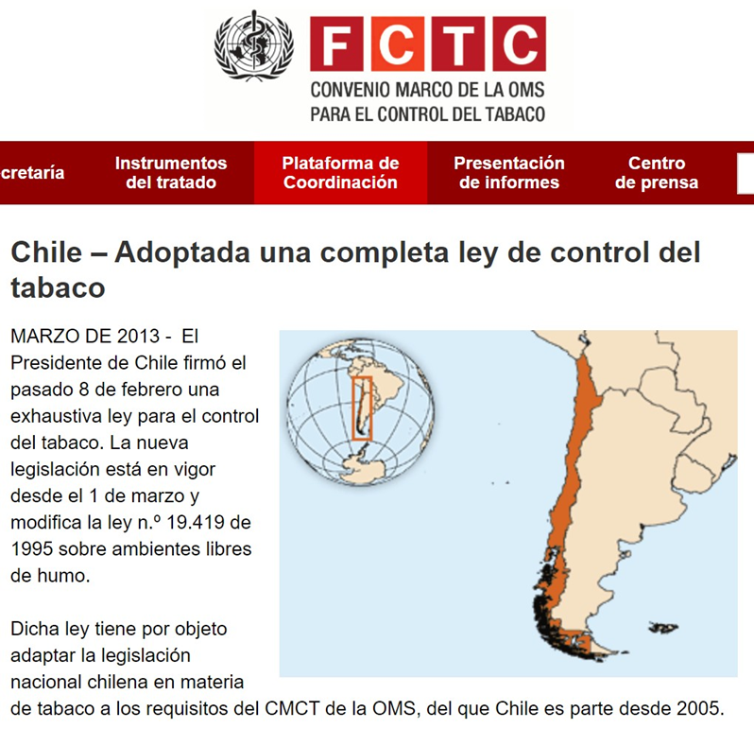

Sostuvo que el Convenio Marco no prohíbe los sabores en los cigarros, no prohíbe su exhibición en puntos de venta y tampoco exige el empaquetado genérico de cajetillas, sino que estas medidas se señalan en textos posteriores denominados directrices que no son jurídicamente vinculantes, sino que invitan a los Estados a considerar ciertas medidas. Añadió que el mismo estatus posee el artículo 5.3 al que se hizo alusión recientemente.

Por su parte, recordó que la venta de cigarrillos a menores de edad se encuentra prohibida, con o sin sabores y sin importar el empaquetado ni el formato, por ende, lo fundamental es fiscalizar y hacer cumplir la ley vigente.

Respecto de la comoditización completa de los productos de tabaco por causa del empaquetado genérico y la prohibición de exhibición y de sabores, sostuvo que daría un fuerte impulso al mercado ilegal, que según cifras de la Universidad Católica ya acapara más del 20%. Agregó que dicho estudio explica la metodología utilizada y está abierto a ser criticado, pues es público.

Explicó que el impulso al mercado ilegal se produciría por tres motivos. En primer lugar, puesto que, pese a que la supresión de marcas y colores harían menos atractivas las cajetillas, solo lo harían frente a las cajetillas de contrabando, que seguirán presentes en el mercado; además la prohibición de la exhibición dificulta la fiscalización de los productos de contrabando al encontrarse todos escondidos en el punto de venta y, finalmente, señaló que aquellos fumadores que consumen cigarrillos mentolados o con sabores van a seguir haciéndolo, pero los comprarán al contrabando.

En cuanto a la recaudación impositiva, precisó que la industria del tabaco entrega, anualmente, casi el 80 % del valor de sus ventas al Estado y compartió la siguiente lámina:

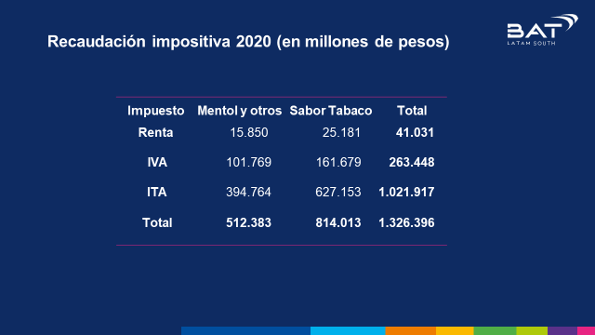

Detalló que la recaudación fiscal del año 2020 por este concepto alcanzó los 1.326.396 millones de pesos, de los que cerca de 512.000 millones de pesos corresponden a productos de tabaco de sabor, los que se pondrán en juego con la prohibición de sabores, por lo que sugirió escuchar la opinión del Ministro de Hacienda respecto del impacto que tendrían estas medidas en la recaudación.

Respecto de la cadena de valor agrícola, mencionó que durante la temporada 2020-2021 se cultivaron en Chile 5 millones de kilos de tabaco Virginia y Burley, en 1.600 hectáreas a lo largo de 25 comunas de las Regiones de O’Higgins, del Maule y Ñuble, que requirieron 176.000 jornadas de trabajo, de las que 61.600 corresponden a jornadas efectuadas por mujeres.

Estimó que la cadena de valor agrícola y el sustento de los cultivadores de tabaco y su familia son aspectos importantes al momento de evaluar esta ley.

Concluyó que no cabe duda que la disminución del impacto negativo del tabaco en la salud de las personas requiere de medidas eficaces y pragmáticas, sin embargo, la respuesta no se encuentra en la adopción de medidas que no están dispuestas en el texto del Convenio Marco y que, además, abren espacios al comercio ilegal.

14.- La directora para Latinoamérica y el Caribe de Campaign for Tobacco-Free Kids, Patricia Sosa.

Junto con agradecer la invitación comentó que la entidad que representa, también conocida como Campaña para Niños Libres de Tabaco, es una organización no gubernamental, basada en Washington DC, que lidera la tarea de reducir el consumo de tabaco y sus consecuencias devastadoras para la salud y la economía en todo el mundo, mediante la adopción e implementación de políticas de salud pública basadas en evidencia científica. Agregó que representan a más de 20 organizaciones de la región, en conjunto con las cuales enviaron una carta de apoyo al proyecto de ley.

Explicó que se enfocan en niños y jóvenes puesto que ésta es la población principalmente afectada y a la cual las compañías tabacaleras dirigen sus productos, considerando además que la mayoría de los fumadores que comienzan antes de los 18 años serán fumadores de por vida.

Sostuvo que apoyan el proyecto de ley y que con su exposición pretenden compartir las experiencias regionales y globales dado una perspectiva de lo que ha sucedido en otros países.

15. La señora Gienella Severini, asesora legal de Campaign for Tobacco-Free Kids,
Comentó que la industria tabacalera presenta argumentos que son falsos contra las medidas de empaquetado neutro.

Precisó que, si bien esta medida no está mencionada en el Convenio Marco, sí está incluida en las directrices para el artículo 11 y 13 del Convenio, directrices que fueron adoptadas por la Conferencia de las Partes y que permiten ir avanzando conforme a nueva evidencia científica en los objetivos establecidos por el Convenio.

Compartió la siguiente lámina con los principales argumentos de la industria en contra del empaquetado neutro:
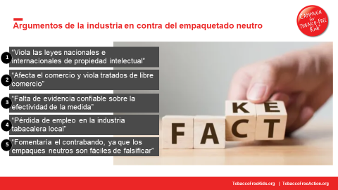

En primer lugar, respecto de que se violarían las leyes nacionales e internacionales de propiedad intelectual, sostuvo que el empaquetado neutro no viola tratados de libre comercio ni derechos de propiedad intelectual. Agregó que la industria ha presentado litigios en distintas partes del mundo, tales como Uruguay, Reino Unido, Irlanda, Francia, Noruega y la Unión Europea, los que han resultado desestimados.

En cuanto a la falta de evidencia confiable sobre la efectividad de la medida, en lo relativo a la pérdida de empleo en la industria tabacalera local y respecto de que se fomentaría el contrabando, ya que los empaques neutros son fáciles de falsificar, señaló que el siguiente expositor se referiría a esos puntos aportando evidencia que desmiente dichos argumentos.

16. El señor Germán Rodríguez, Economista University of Illinois, Chicago.

Junto con agradecer la invitación precisó que trabaja en la Universidad de Illinois en un programa denominado Tobacconomics, que realiza investigaciones económicas para informar y dar forma a las políticas fiscales para la salud apoyando a los investigadores de los países de ingresos bajos y medios a fin de desarrollar evidencias locales para lograr políticas eficaces frente al tabaco que puedan reforzar los esfuerzos de los gobiernos, maximizando la salud pública y los ingresos. Agregó que dicho programa no está afiliado a la industria tabacalera ni recibe fondos de la industria tabacalera y que no existen relaciones financieras, laborales o de otra índole con la industria tabacalera que puedan constituirse como conflicto de interés respecto de la presente exposición, y que tampoco ha recibido beneficios en dinero, bienes, hospitalidad o subsidios de esta industria o sus filiales, directa o indirectamente.

En cuanto a la falta de evidencia confiable sobre la efectividad de la medida, dio a conocer que once estudios exploraron la respuesta del consumidor a los envases estandarizados en el Reino Unido y que se concluyó que el empaquetado neutro redujo el atractivo del empaquetado y del tabaquismo e hizo que las advertencias sean más llamativas, volviéndolas más eficaces, especialmente entre los no fumadores y los fumadores ocasionales. Para los fumadores, se asoció con la idea de dejar de fumar.

Por su parte, hizo notar que en los países que ya han implementado esta medida existen estudios que demuestran la reducción en el consumo, tal como ocurrió en Australia, donde además una evaluación del impacto de la aplicación de empaquetado neutro concluyó que el valor monetario de los beneficios para la salud resultantes de la aplicación supera con creces los posibles costos de cumplimiento de la industria tabacalera.

Compartió además el siguiente cuadro de un estudio reciente que compara los beneficios acumulados en 10 años con las estrategias aplicadas actualmente, versus los beneficios acumulados en 10 años que se obtendrán con la aplicación de la estrategia de empaquetado neutro, incluidos los beneficios de las advertencias actuales.

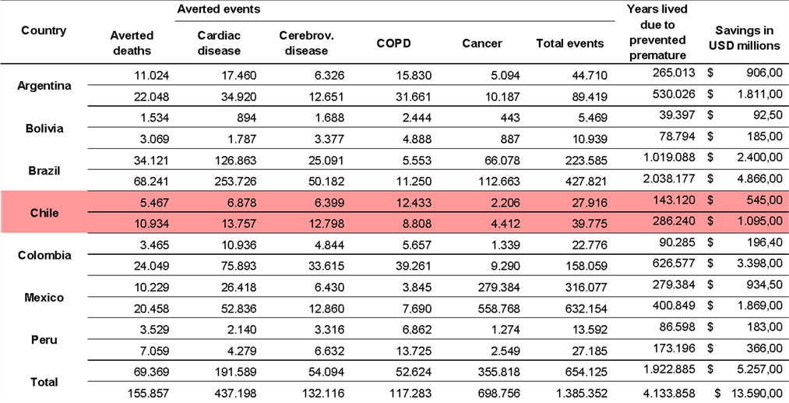

Sostuvo que la proyección deja en evidencia una reducción en el número de muertes, en las enfermedades relacionadas con el consumo de tabaco y en los gastos asociados al sistema de salud y los hogares por dichas enfermedades.
Dado lo anterior, concluyó que la medida del empaquetado neutro es eficaz y reduce el consumo de tabaco.

En lo relativo a la pérdida de empleo en la industria tabacalera local, sostuvo que Chile es un importador neto de tabaco y en otros países que también son importadores netos, cuando la demanda de cigarrillos disminuye frente a la implementación de medidas de control de tabaco, lo que se reduce es la importación de hoja de tabaco, pero no hay un efecto perceptible en la producción nacional de ésta, lo que quiere decir que los productores de tabaco no se ven afectados.
Por su parte, planteó que a nivel mundial la evidencia muestra que los productores de tabaco suelen tener una producción muy diversificada, así, una investigación reciente en Indonesia demuestra que los agricultores que cambiaron el tabaco por otros cultivos experimentaron un aumento significativo de los recursos del hogar. En el mismo estudio longitudinal, el cultivo de tabaco fue un predictor estadísticamente negativo de los ingresos, es decir, cuanto más tabaco se cultivaba, más probabilidades había de ser pobre.

Agregó que hay muchísima evidencia respecto del impacto beneficioso de estas medidas en el empleo y también en cuanto a la mayor actividad económica por cuanto la producción se desvía hacia sectores que no requieren de tantos insumos importados como el tabaco.

Finalmente, respecto de que se fomentaría el contrabando, ya que los empaques neutros son fáciles de falsificar, sostuvo que las empresas tabacaleras no han citado evidencia independiente ni revisada por expertos que apoye sus argumentos y exageran la amenaza del tabaco ilícito y las consecuencias económicas negativas de la política como parte de su estrategia.

Comentó que en Australia no se observó ningún cambio en la disponibilidad de tabaco ilícito tras la implantación del empaquetado neutro y en la Unión Europea tampoco se observan diferencias en la disponibilidad de cigarrillos ilícitos en aquellos países que han incorporado empaquetado neutro respecto a los que no lo han incorporado.

Añadió que el consumo de tabaco ilegal está relacionado con el precio y la disponibilidad, y no con el diseño de las cajetillas. Los fumadores son capaces de identificar fácilmente el tabaco falsificado, por ejemplo, mediante el aspecto del cigarrillo y su rendimiento. Si los cigarrillos se vendieran en paquetes de colores idénticos sin marca los fumadores declararon que su comportamiento de compra de tabaco falsificado no cambiaría.

Concluyó que el empaquetado neutro no viola tratados de libre comercio ni derechos de propiedad intelectual; desincentiva la iniciación entre los jóvenes y la reincidencia entre aquellos que intentan dejar de fumar; su aplicación efectiva reduciría las muertes y la enfermedad relacionada al consumo de tabaco generando ahorros en salud a los hogares chilenos; no genera caídas en el empleo y no favorece el comercio ilícito.

------

El diputado Jorge Rathgeb instó a tener presente que el consumo del tabaco ha ido reduciéndose y seguirá haciéndolo, asunto que las tabacaleras tienen que plantearse, y que, efectivamente, los países deben propender a que disminuya su consumo pues daña la salud.

Añadió que como Comisión de Agricultura deben velar por las alternativas que tendrán los agricultores a futuro, pues la reconversión no es sencilla ya que la opción debe seguir generando fuentes laborales y ser una alternativa de trabajo digna y rentable.

Respecto del contrabando, sostuvo que se está en deuda desde el punto de vista de la fiscalización y que no se puede restringir a las compañías tabacaleras y a los productores locales si se permite la comercialización sin control y a precios mucho menores, más aun teniendo en cuenta que el objetivo final es la reducción del consumo.

El diputado Ramón Barros preguntó al señor Ureel porqué la aprobación del proyecto, con las cajetillas genéricas y la prohibición de aditivos, produce un impacto sobre los tabacaleros locales. Consultó además por el número de agricultores que tienen contrato con BAT pues entiende que son cerca de 400 y no 90 como se mencionó.

Agregó que valoraba todas las presentaciones efectuadas y reiteró que en la Comisión de Agricultura deben velar porque los productores de tabaco puedan tener la debida reconversión y defensa.

El diputado José Pérez, Presidente, hizo notar que el gobierno está preocupado por avanzar con este proyecto, pero también debe preocuparse de la reconversión de los agricultores tabacaleros, y no solo de los que son usuarios de Indap.

El diputado René Alinco recordó que por sobre todos los derechos humanos, incluso por sobre el derecho al trabajo, se encuentra el derecho a la vida, y bajo cualquier punto de vista eso es lo que hay que privilegiar.

Respecto del empaquetado neutro y la prohibición de aditivos, y la cadena de suministro local, el señor Ludwig Ureel, Director de Asuntos Legales y Corporativos British American Tobacco Chile Operaciones S.A., planteó que se ha observado en el Reino Unido, que adoptó el empaquetado neutro, que se reduce el atractivo de las cajetillas pues no hay factor distintivo y el único elemento diferenciador es el precio por lo que los consumidores elegirán el producto más barato, se impulsará entonces la búsqueda de productos más económicos, lo que dará lugar a menos apoyo para sustentar la producción local.

En segundo lugar, recordó que la experiencia australiana es bastante particular pues se trata de una isla, que en el año 2012 tenía un 11.5% de mercado ilícito y el 2018 tenía un 14%, es decir, un aumento de 21% por adopción del empaquetado neutro, y por su parte, otros países mencionados como Noruega y Reino Unido, no tenían la presencia de mercado ilícito a los niveles en que hoy se observa en Chile, y ejemplificó con la incautación de 13 millones de cigarros ilícitos por parte de la PDI en Quilicura la semana del 13 de septiembre.

Concluyó que en Chile el consumidor elige el producto ilícito porque en muchas ocasiones es más atractivo, y será aún más atractivo si se implementa el empaquetado neutro, por ende, la demanda se trasladará hacia fuentes extranjeras que no usan el tabaco nacional.

En cuanto al número de agricultores, precisó que en la temporada 2020-2021 se trató de 350 agricultores.

17. El señor Marcos Contreras, alcalde de Chimbarongo.

Agradeció la invitación y la oportunidad de representar a una gran cantidad de tabacaleros que se desempeñan en su comuna, que en su mayor parte son monoproductores, tienen en promedio 4 hectáreas y en su mayoría se trata de personas de edad, con edad promedio de 51 años.

Añadió que se trata de una actividad regular, constante y anual, características a las que no pueden acceder con otros cultivos por limitaciones técnicas, de capital o de nivel educativo, limitando finalmente la capacidad de reconversión de sus cultivos, siendo las opciones viables además de mayor consumo de agua que el tabaco en medio de una situación de sequía casi permanente.
Planteó que no se entendía la necesidad del proyecto toda vez que el año 2013 se publicó una ley que impuso más restricciones a la industria tabacalera y que llevó a la misma Secretaría para el Convenio Marco para el Control del Tabaco a reconocer que Chile ya había adoptado una completa ley de control del tabaco.
Comentó que de aprobarse el presente proyecto de ley complicaría muchísimo a su comuna puesto que el tabaco representa una de sus principales actividades económicas y es la que concentra el mayor número de agricultores tabacaleros, cerca de 142, que cuentan con hornos para el secado que no pueden ser utilizados para otros fines y suponen un alto costo de inversión. Cerca del 40% del tabaco a nivel nacional se produce en Chimbarongo.

Finalmente, demandó el apoyo de los miembros de la Comisión para evitar que una legislación cada vez más gravosa termine constituyéndose en una prohibición encubierta de cultivo de tabaco con todo lo que ello significaría para los hombres y mujeres que viven de esa producción en su comuna, pues la industria se nutre del tabaco que se produce en Chimbarongo.

18. El señor Tulio Contreras, alcalde de Placilla.

Agradeció la invitación pues permite ser parte de procesos que afectan a la agricultura y que tocan muy de cerca a comunas que tienen más de un 70% de zonas rurales, como la suya.

Manifestó concordar en todo lo expuesto por su predecesor, precisó que en su comuna quedan 7 productores de tabaco, y que se trata de un rubro que trasciende a las generaciones, lo que dificulta los procesos de reconversión pues se trata de familias que han dedicado toda su vida a este tipo de agricultura y de personas muy mayores. Todo lo anterior sin considerar el déficit hídrico existente.
Instó a defender a los agricultores tabacaleros de su zona, pocos en número, pero ricos en historia y cultura, y recordó que uno de sus primeros trabajos como estudiante fue en este rubro por lo que lo conoce desde adentro.

Por su parte, dio a conocer la inquietud que le produce el hecho de que, en algún minuto, producto de las restricciones que se pretende introducir, se extinga la producción nacional de tabaco y se termine importando tabaco más barato y preguntó si está considerada algún tipo de ayuda especial en caso de reconversión de modo que constituya una actividad permanente que se proyecte en el tiempo.

------

La diputada Alejandra Sepúlveda reconoció a los alcaldes su excelente presentación que expresa claramente lo que ocurre en las comunas, con agricultores de muchos años, que han mantenido a su familia durante toda su vida.
Recordó que la OMS no solo insta a prohibir el consumo de tabaco, sino que, a incorporar recursos para la reconversión de los agricultores, lo que aquí no se observa, y tampoco se logró satisfactoriamente hace algunos años atrás en Chimbarongo cuando se intentó.

Instó a considerar otras artistas, tales como el costo de las inversiones realizadas por los tabacaleros, la falta de control frente al contrabando y la ausencia de políticas de prevención.

El diputado Ramón Barros hizo notar que las cifras de tabacaleros señaladas por los alcaldes son superiores a las que han sugerido las autoridades que han expuesto y destacó que, a su juicio, se caricaturiza respecto de la actividad lícita de producción del tabaco en circunstancias que se trata de familias nobles, y señaló que no por liquidar su producción se va a acabar el consumo de tabaco en el país, simplemente se importará más tabaco.

Solicitó mejorar las políticas de educación y prevención, y un mayor control del contrabando. Además, pidió a los alcaldes que expusieron que envíen las cifras que manejan respecto del endeudamiento por concepto de infraestructura en que han incurrido los agricultores tabacaleros y los plazos de esos créditos.

El diputado Frank Sauerbaum comentó que, en su distrito, en particular en Coihueco, hay un mundo rural que gira en torno a la producción del tabaco, y si bien la preocupación respeto de la salud de los consumidores es un asunto de la mayor relevancia, no debe perjudicarse a los productores nacionales en beneficio de la producción internacional, o simplemente, del contrabando.

Respecto de la reconversión, señaló que debe ser completa, debe incluir créditos, acceso al agua y asesoría técnica, entre otros, lo que no está considerado en el proyecto.

El diputado René Alinco precisó que el proyecto no pretende terminar con la industria del tabaco ni condenar a los trabajadores y pequeños empresarios a la cesantía, sino que proteger de modo paulatino la vida, disminuyendo el consumo de tabaco en la población infanto-juvenil, eliminar publicidad en los puntos de venta, eliminar saborizantes, cajetillas planas y generar parques y plazas libres de humo de tabaco.

Añadió que, si bien existe una cultura en torno a los agricultores tabacaleros, también existen procesos de reconversión, los que de todos modos deben ser mejorados para que no resulten ser un fracaso como tantos otros que se han intentado en el pasado en las más diversas áreas.

El diputado Ignacio Urrutia insistió en que ésta es la Comisión de Agricultura y no la de Salud, por lo que corresponde velar por los intereses de los agricultores. Añadió que pese a las restricciones que se han introducido al consumo del tabaco, no existen cifras claras respecto de su efectividad en la disminución del consumo y tampoco se ha aclarado la cantidad de tabaco que ingresa al país de contrabando y que se vende sin pagar impuestos. Instó a mejorar la fiscalización de modo que las leyes que se dicten sean eficaces.

El diputado José Pérez, Presidente, comentó que, claramente, el tabaco es dañino para la salud, especialmente cuando se consume en exceso y por menores de edad y que, por su parte, cerca de 300 familias se dedican a este cultivo. Instó al Ejecutivo a dialogar con ellos e impulsar una reconversión que se pueda llevar adelante de modo efectivo, con recursos disponibles, antes de seguir poniendo “discusión inmediata” al proyecto.

19. Cámara Nacional de Comercio Servicios y Turismo, CNC.

a) Señora Nicole Kuppenheim, Ejecutiva Gremial del Observatorio del Comercio Ilícito. CNC.

Explicó que la Cámara Nacional de Comercio Servicios y Turismo, CNC, es una federación gremial cuyos orígenes se remontan a 1858, que representa a más de 5.000 empresas de forma directa e indirecta a lo largo de Chile y cuyo objetivo es promover más y mejor comercio, servicios y turismo, incentivando desde la representación gremial las buenas prácticas, la colaboración, la competitividad, la productividad, la innovación, el consumo responsable y la experiencia de servicios que agreguen valor económico, social, político y ambiental de forma ética a las actividades que desarrollan para avanzar hacia un desarrollo sustentable.

Añadió que, por su parte, el Observatorio del Comercio Ilícito es una iniciativa de la CNC que nace el año 2016 debido a la preocupación constante por la informalidad en el comercio, fenómeno que se traduce en delitos como el contrabando, piratería, falsificación y comercio ambulante informal, los que impactan negativamente a nuestro país a nivel social, económico, legal y político, y que pretende promover la reflexión ante este fenómeno, además de evidenciar los riegos asociados y generar acciones para conectar y movilizar al sector público y privado contribuyendo al diseño de políticas públicas para combatirlo.

b) Señora Bernardita Silva, Gerente de Estudios de la CNC.

Agregó que el combate del comercio ilícito ha significado la gran lucha de la CNC desde hace muchos años y, en lo que respecta al estado de éste y las redes criminales en diversos países, son los productos farmacéuticos, el alcohol y el tabaco los que más alimentan esas redes. Así, según fuentes del Banco Mundial, los mercados ilícitos mueven unos US $75.5 billones al año, lo que corresponde entre el 8 y el 15% del PIB mundial, según cifras OCDE las pérdidas de impuestos por el contrabando de cigarrillos se estiman entre 40 y 50 billones de dólares anuales, y según Global Financial Integrity las ganancias anuales del crimen organizado se estiman entre 1.6 y 2.2 trillones de dólares.

Añadió que el tráfico de productos de tabaco mueve recursos económicos de hasta 11.000 millones de euros anualmente, volumen de ingresos que convierte en vulnerables a países pequeños, o con economías que no son de gran envergadura, por parte de bandas criminales que manejan una gran cantidad de recursos cuyos principales productos ilícitos son el tabaco de contrabando o productos elaborados legalmente, pero introducidos en el mercado chileno de manera ilegal.

Respecto de la situación de nuestro país, precisó que entre enero y agosto de este año se han confiscado 12.4 millones de cajetillas de cigarrillos por un valor de 30.8 millones de dólares y se estima que habría cerca de 47.000 bodegas en la Región Metropolitana, de las que 1.800 presentan brechas o anomalías, y que el comercio ilícito del tabaco se ha multiplicado 6 veces en los últimos 5 años, alcanzando el 23.3% del volumen total del mercado a septiembre de 2019, así, el prejuicio fiscal por el mercado ilegal del tabaco alcanzaría 500 millones de dólares anuales por concepto de evasión tributaria.

Sostuvo que la preocupación de la CNC respecto del proyecto se centra en las consecuencias de una sobre regulación de una industria que ya se encuentra regulada, provocando, por una parte, una competencia injusta para el comercio formal y un aumento exponencial del contrabando e cigarrillos, que es uno de los productos que utiliza el crimen organizado para financiarse.

En concreto, se manifestó de acuerdo con la adopción de una regulación adecuado para la protección de los efectos adversos de los productos del tabaco, sin embargo, precisó los siguientes alcances respecto del proyecto de ley:
1.- El empaquetado genérico podría provocar una disminución en los precios de los cigarrillos ilegales, incentivando el contrabando e incrementando el consumo en menores. Costará menos copiar una cajetilla genérica.
2.- Les preocupan los derechos marcarios y la libertad de elegir e informarse del consumidor mayor de edad.

3.- La prohibición de uso de aditivos, categoría ya regulada en la legislación actual, tendrá un efecto irreversible en el comercio ilícito de cigarrillos. Quienes consumían este tipo de productos se van a volcar al comercio ilícito.
4.- La aprobación de esta ley aumentará sustancialmente la participación y venta del mercado negro del tabaco, fuera de norma y exponiendo al consumidor a un producto sin procedencia.

5.- El comercio ilegal de cigarrillos es una competencia injusta y desleal hacia el comercio formal.
20.- Señor Juan Pablo Matte, Secretario General de la Sociedad Nacional de Agricultura.,
Precisó que su exposición no se centraría en los cigarrillos, sino que en la agricultura, enfocándose en la oportunidad de desarrollo y eventual reconversión de los agricultores involucrados en la producción de tabaco en Chile, sin perjuicio de empatizar con todas aquellas medidas tendientes a disminuir el consumo del tabaco, cualquier sea su origen, y más aún cuando es ilegal pues allí no hay ningún resguardo.

Respecto del perfil socioeconómico de los agricultores tabacaleros, comentó que:

• Se trata de pequeños agricultores. Pertenecen a los 2 primeros quintiles de ingresos.

• La edad promedio es de 51,4 años. Los jóvenes menores a 30 años sólo alcanzan al 4% de este grupo. Esto pude dificultar alternativas de reconversión.

• Corresponden a familias compuestas de 3 a 4 personas.

• El 87% no terminó la enseñanza media, y el 43% no terminó la educación básica. Solo un 7% cuenta con educación técnica o profesional.
• El 30% es cliente de INDAP. Aun cuando el 90% son potenciales clientes de INDAP (comparten el mismo perfil).

• El 90% de los agricultores tabacaleros tiene menos de 12 hectáreas de riego básico (HRB) y en promedio tienen 6 HRB.

• El 75% de sus ingresos provienen del cultivo del tabaco y el 33% de los agricultores tabacaleros son mono productores.

• Destinan en promedio 4 hectáreas al cultivo del tabaco de un total de 9 hectáreas (12 HRB).

• El 62% cuenta con títulos de tierra regularizado.

• Viven lejos de rangos urbanos con poca capacidad de convertirse en asalariados.

En cuanto a la evolución de la superficie plantada, explicó que el cultivo del tabaco ha caído, en parte por las malas expectativas que se ven a futuro, producto de las incertidumbres generadas por el proceso regulatorio que se discute en este Congreso, cayendo de cerca de 2.400 hectáreas el año 2012 a aproximadamente 1.400 este año.

En otro orden de ideas, sostuvo que las condiciones necesarias para una reconversión exitosa deben considerar el tipo de suelo que poseen este tipo de agricultores, que son suelos pobres que limitan las alternativas posibles de reconversión. Se podría enmendar estos suelos mediante el programa de suelos degradados, sin embargo, esto requeriría un esfuerzo continuo de varios años. Además, se requiere capacitar a los agricultores en los posibles cultivos alternativos, dotarlos de capacidades financieras durante varias temporadas para no perjudicar sus ingresos y proveer acompañamiento y asistencia técnica durante el periodo de transición.

Respecto de las posibilidades actuales de reconversión precisó que, en la actualidad, existen 350 productores de tabaco en Chile, de los cuales 93 corresponden a usuarios INDAP, sin embargo, hay que destacar que la totalidad de estos agricultores son pequeños agricultores. El 2017, los productores superaban los 400. Esta baja significó que muchos de estos agricultores tuvieran pérdidas de ingresos, sin ninguna o muy poca ayuda de parte del Estado.

Por su parte, comentó que el número exacto de la ayuda INDAP prestada a los usuarios que se salieron del cultivo del tabaco, se desconoce. Manifestó que, sin temor a equivocarse, la ayuda prestada, si es que la hubo, fue insuficiente para que esta reconversión fuera lo menos dolorosa posible.

Sostuvo que para analizar el efecto en el ingreso en los agricultores que se salgan del cultivo del tabaco, se debe considerar un promedio de ingresos de los posibles cultivos alternativos y, para el caso de este tipo de agricultores, lo más factible es una reconversión a hortalizas. Como es sabido, el precio de las hortalizas es altamente volátil, se debe considerar un promedio de los cultivos de hortalizas a las cuales se puedan reconvertir.

Otro aspecto a considerar es que el cultivo del tabaco se basa en una agricultura a contrato, en cambio, en la mayoría de las hortalizas no existe esta alternativa, generando incertidumbre en los precios que los pequeños agricultores difícilmente puedan absorber.

En el mismo orden de ideas, añadió que el siguiente cuadro demuestra que el tabaco genera un ingreso muy superior al promedio de las alternativas posibles estimando un 40% de pérdidas en los ingresos de los agricultores que deban emigrar a otros cultivos.
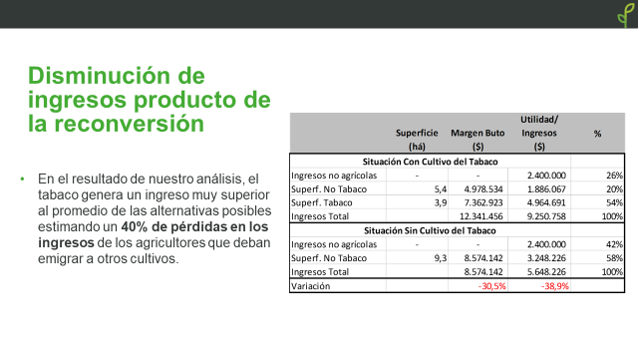
Finalmente, solicitó a la Comisión que, si se pretende suprimir el cultivo del tabaco, se debe al menos hacer un programa efectivo de reconversión a los agricultores tabacaleros, donde se les dé capacitación, asistencia técnica y financiamiento, programa que debe durar al menos 5 años para que sea viable.

21.- Señor Francisco Riquelme, Alcalde de Casablanca.

Señaló que la comuna de Casablanca alberga a la empresa British American Tobacco, históricamente conocida como Chilena de Tabacos, y que consideraba relevante mencionar a propósito de la discusión del proyecto de ley, la importancia de dicha empresa en su comuna, que representa al cuarto mayor contribuyente en materia de patentes, ingresos propios fundamentales para que los municipios puedan desarrollar su trabajo, tiene más de 100 trabajadoras y trabajadores y genera un encadenamiento productivo importante en la prestación de servicios por parte de proveedores de transporte, alimentos y distintos emprendedores de la comuna.

Añadió que, por su parte, la ubicación de esta compañía ha permitido revitalizar un sector industrial, denominado La Rotunda, surgiendo un polo industrial que el municipio ha incentivado junto con la generación de vínculos con el entorno más asertivos y relevantes.

Finalmente, comentó que durante su administración se ha desarrollado una relación armoniosa con la compañía.

IV. ACUERDOS ADOPTADOS.

Después de intercambiar opiniones respecto del procedimiento para el despacho del proyecto de ley aprobado por la Comisión de Salud, se acordó, por unanimidad, efectuar una sola votación respecto de dicha iniciativa, a fin de no dilatar más la tramitación de esta iniciativa legal.

Se sostuvo que se reconoce que hay problemas de salud, pero esta Comisión debe defender a la agricultura familiar campesina y no existen programas de apoyo a la posible reconversión de los pequeños agricultores que hoy se dedican al cultivo de tabaco, sino que por el contrario ha demostrado que ser un fracaso en el pasado y que nada permite prever que en este caso será distinto.

Asimismo, se dijo que el centro del problema no lo representan los pequeños tabacaleros y que la solución se encuentra en otro lado, y no en la eliminación de los pequeños agricultores que desarrollan hoy el único negocio rentable que está a su disposición.

Hicieron hincapié en el comercio ilícito de tabaco proveniente de contrabando que representa el 25% del consumo y por el cual el Estado deja de percibir 350 mil millones de pesos por concepto de impuestos y respecto del cual nadie conoce su real contenido y efectos para la salud.

Durante la votación, algunos parlamentarios fundamentaron su voto.
El diputado Jorge Sabag fundamentó su voto en contra en razón de que estima que una regulación tan restrictiva como la que se propone afectará a la producción de tabaco y a los pequeños agricultores, haciendo muy difícil la reconversión, considerando además que la legislación actual ya es restrictiva, pero llevarla más allá traerá más perjuicios que beneficios por cuanto no se puede desconocer la existencia del contrabando y la relación que existe entre su aumento y la introducción de restricciones a un bien determinado.

El diputado Frank Sauerbaum planteó que la Comisión debe proteger a los agricultores y que la reconversión agrícola no es un proceso sencillo considerando que se trata de personas mayores, que muchas veces no tienen capacitación o no cuentan ni siquiera con agua. Estimó que las prohibiciones actuales en materia de salud son suficientes y enfatizó que el proyecto solo afecta a la producción nacional de tabaco, no así a la importación o compra ilegal de tabaco. Votó en contra.

La diputada Alejandra Sepúlveda manifestó que le parecen adecuadas algunas de las propuestas del proyecto, sin embargo, representa una complicación el hecho de que en el pasado se ha tratado de llevar adelante reconversiones, las que no han sido exitosas, con un nulo acompañamiento por parte del Estado. Por su parte, tampoco se refuerza la prevención y no se plantea una visión sistemática para abordar el problema, no pueden ser los agricultores los que una vez más paguen la ausencia de políticas públicas.
El diputado Ignacio Urrutia reiteró que como Comisión de Agricultura deben velar por la defensa de los agricultores y manifestó votar en contra por los pequeños agricultores de O´Higgins y Maule.

El diputado José Pérez, Presidente, sostuvo que ningún médico recomienda recurrir al tabaco para controlar alguna enfermedad, que el tabaco provoca daño a la salud, sin embargo, mientras el Estado no avance en un proceso de reconversión estima prematuro terminar con este tipo de cultivo sin proveer de alguna alternativa. Manifestó que estando de acuerdo con prohibir el consumo del tabaco no quiere dejar a los agricultores cesantes. Votó en contra.

En definitiva, efectuada la votación se acordó rechazar el proyecto de ley por mayoría de votos, cuatro votos a favor y nueve en contra.

Votaron a favor las diputadas señoras Jenny Álvarez, Emilia Nuyado y Patricia Rubio y el diputado señor René Alinco.

Votaron en contra la diputada señora Alejandra Sepúlveda y los diputados señores Pedro Pablo Álvarez-Salamanca, Harry Jürgensen, Cristhian Moreira en reemplazo de Ramón Barros, José Pérez, Jorge Rathgeb, Jorge Sabag, Frank Sauerbaum e Ignacio Urrutia.

-------

Tratado y acordado, según consta en las actas de las sesiones de fecha 15 de diciembre de 2020, 5 de enero de 2021; 2, 21 y 28 de septiembre de 2021; 5 y 12 de octubre de 2021, y 30 de noviembre de 2021, con la asistencia de las diputadas Jenny Álvarez Vera, Emilia Nuyado Ancapichún, Patricia Rubio Escobar y Alejandra Sepúlveda Orbenes y de los diputados René Alinco Bustos, Pedro Pablo Álvarez-Salamanca Ramírez, Ramón Barros Montero, Harry Jürgensen Rundshagen, José Pérez Arriagada (Presidente), Jorge Rathgeb Schifferli, Jorge Sabag Villalobos, Frank Sauerbaum Muñoz e Ignacio Urrutia Bonilla.

Concurrió, además, la ex diputada Loreto Carvajal Ambiado.

Asistieron, también, reemplazando la diputada Marcela Hernando Pérez y el diputado Cristhian Moreira Barros.

------

Se designó diputado informante al señor IGNACIO URRUTIA BONILLA.

------

Sala de la Comisión, 30 de noviembre de 2021.

MARÍA TERESA CALDERÓN ROJAS
Abogada Secretaria de la Comisión

Sesiones 114ª y 140ª, celebradas el 15 de diciembre de 2020 y 2 de septiembre de 2021, respectivamente.
Sesión 114ª, celebrada el 15 de diciembre de 2020.
Sesión 115ª, celebrada el 5 de enero de 2021.
Sesión 115ª, celebrada el 5 de enero de 2021.
Sesión 140ª, celebrada el 2 de septiembre de 2021.
Sesión 140ª, celebrada el 2 de septiembre de 2021.
Sesión 142ª, celebrada el 21 de septiembre de 2021.
Sesión 143ª, celebrada el 28 de septiembre de 2021.
Sesión 144ª, celebrada 5 de octubre de 2021.
Sesión 144ª, celebrada el 5 de octubre de 2021.
Sesión 144ª, celebrada el 5 de octubre de 2021.
Ibidem
Sesión 144ª, celebrada el 5 de octubre de 2021.
Sesión 145ª, celebrada el 12 de octubre de 2021
Ibídem

